3. Analytická část

Úvod
Vlády vyspělých zemí podporují z veřejných zdrojů výzkumnou a vývojovou činnost, a to včetně té, která se provádí v soukromých podnicích. Státy se snaží motivovat k vyšším firemním výdajům na výzkum a vývoj prostřednictvím dotací (tzv. přímá veřejná podpora) nebo daňového zvýhodnění (tzv. nepřímá veřejná podpora). Kromě přímé a nepřímé finanční podpory VaV z veřejných zdrojů mohou podniky využívat i výsledky výzkumu financovaného státem ve veřejných institucích, jako jsou vysoké školy či akademie věd, nebo se společně s těmito institucemi zapojit do kolaborativního výzkumu financovaného z veřejných zdrojů. Tyto informace jdou však nad rámec této publikace.
Předtím než se budeme podrobně věnovat nepřímé veřejné podpoře VaV v soukromých firmách realizované v Česku prostřednictvím daňových odpočtů (kapitola 3.4), budou tyto údaje v následujících dvou kapitolách dány do kontextu jak celkové veřejné podpory (přímé i nepřímé, domácí i zahraniční), tak i celkových výdajů soukromých podniků vynaložených na VaV činnost. Po kapitole věnující se daňové podpoře VaV v soukromých podnicích, následuje kapitola 3.5 změřená jak na počty firem využívající jednotlivé typy veřejné podpory v členění podle jejich vlastnictví, velikosti a převažující ekonomické činnosti, tak i finanční výši této podpory. Kromě absolutních údajů zde budou uvedeny i údaje o podílu firem využívajících veřejnou podporu VaV na celkovém počtu firem ve vybraných skupinách. Nechybí zde ani regionální a mezinárodní srovnání.
Veškeré zde uvedené údaje, jak o celkových výdajích na VaV, tak i o přímé veřejné podpoře výzkumu a vývoje z domácích a zahraničních zdrojů, vycházejí z dat získaných v rámci Ročního statistického zjišťování o výzkumu a vývoji VTR 5-01. Ty se z metodických důvodů mohou lišit od administrativních dat získaných v rámci roční statistické úlohy Státní rozpočtové výdaje na výzkum a vývoj GBARD.
Soukromé podniky jsou zde vymezeny podle tzv. institucionálních sektorů používaných v rámci národních účtů a zahrnují soukromé nefinanční a finanční podniky, které se podle vlastnictví člení na národní (domácí) soukromé podniky (S.11002 + S.12X02) a na podniky pod zahraniční kontrolou (S.11003 + S.12X03). Údaje za ně jsou dále členěny podle převažující ekonomické činnosti (odvětví definované podle klasifikace NACE) a podle velikosti definované na základě počtu zaměstnanců.
UPOZORNĚNÍ: Údaje o výdajích na výzkum a vývoj celkem či o přímé domácí a zahraniční veřejné podpoře uvedené v této publikaci za soukromé podniky se mohou nepatrně lišit od údajů, které jsou uvedeny v publikaci Ukazatele výzkumu a vývoje za rok 2021 z výše uvedeného zjišťování VTR 5-01. Podnikatelský sektor ve výsledcích zde uvedených zahrnuje i veřejné podniky (S.11001 + S. 12X001) a Osoby samostatně výdělečně činné – OSVČ (S.141 + S.142), které nejsou součástí sledovaných soukromých podniků v rámci statistiky o daňové podpoře výzkumu a vývoje.

3.1 Celkové výdaje na výzkum a vývoj -– základní ukazatele
Investice do výzkumu a vývoje (dále jen VaV) přinášejí mezinárodně konkurenceschopné poznatky, inovace a technologie, které patří mezi nejdůležitější hybné faktory pro zvyšování produktivity. Za posledních 11 let, tj. v letech 2011 až 2021 investovaly podniky, stát a EU do VaV prováděného na území našeho státu celkem jeden bilion korun. V roce 2021 celkové výdaje na VaV (ukazatel GERD) v Česku meziročně vzrostly o 7,5 % na 121,9 mld. Kč. Meziroční nárůst výdajů na výzkum a vývoj o 8,5 mld. Kč se promítl i do ukazatele jejich podílu na HDP. V roce 2021 byla v Česku poprvé na VaV vynaložena 2 % HDP.
Graf 1: Celkové výdaje na výzkum a vývoj v Česku
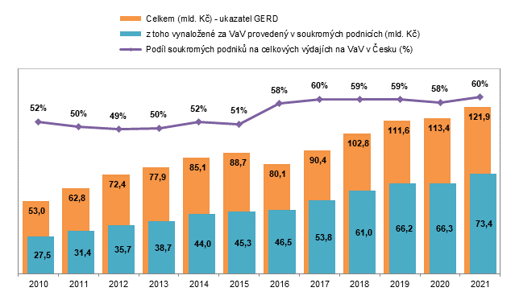
Zdroj dat: ČSÚ, Roční zjišťování o výzkumu a vývoji VTR 5-01
Stejně jako ve většině vyspělých zemí, i v Česku hrají ve výzkumu a vývoji významnou roli podniky. V roce 2021 byla v Česku výzkumná a vývojová činnost zjištěna u cca 3 100 subjektů, 90 % (2 730) z nich tvořily soukromé podniky. V podnicích pracuje také nejvíce výzkumných a vývojových pracovníků. V roce 2021 pracovalo v Česku ve výzkumu a vývoji celkem 121,6 tis. osob. V přepočtu na plný roční úvazek (FTE) ve VaV to bylo 84,7 tis. osob, 56 % (47,5 tis.) z nich působilo v soukromých podnicích.
Ve stejném roce bylo v soukromých podnicích vynaloženo na výzkumnou a vývojovou činnost, a to ať už z podnikových (vlastních či cizích) zdrojů nebo zdrojů veřejných (domácích nebo z EU) celkem 73,4 mld. Kč. Soukromé firmy jsou z hlediska výše výdajů na VaV nejvýznamnějším typem subjektů. Dlouhodobě zaujímají nadpoloviční podíl na celkových výdajích za VaV provedený na našem území, v posledních letech se tento podíl pohybuje okolo 60 %.
Ve srovnání s ostatními sektory provádění se výdaje na VaV v soukromých podnicích od roku 2010 navýšily nejvýrazněji, a to o 167 % z 27,5 mld. Kč na výše zmíněných 73,4 mld. Kč v roce 2021. Pro srovnání na vysokých školách vzrostly výdaje na VaV ve stejném období o 133 % z 10,6 mld. Kč na 24,7 mld. Kč. V případě vládního sektoru šlo o nárůst o 69 % z 12 mld. Kč na 20,3 mld. Kč. V celkovém vyjádření je patrné, že prostředky v soukromých podnicích rostou nejrychleji, za 12 let se navýšily o 46 mld. Kč. Ve veřejné sféře došlo k nárůstů o 22 mld. Kč, méně než polovičnímu ve srovnání se soukromými podniky.

3.2 Výzkum a vývoj financovaný z veřejných zdrojů -– základní ukazatele

3.2.1 Celková veřejná podpora výzkumu a vývoje
V roce 2021 bylo na výzkum a vývoj prováděný v Česku z veřejných domácích a zahraničních zdrojů prostřednictvím přímé (dotace) a nepřímé (daňové) podpory vynaloženo celkem 50,2 mld. Kč. Veřejné zdroje, a to včetně finančních prostředků, které firmy ušetřily díky odečteným nákladům na VaV ze základu daně z příjmu, se v roce 2021 podílely 41 % na financování výše uvedených 122 mld. Kč celkových výdajů na VaV (ukazatel GERD). Za posledních dvanáct let bylo z veřejných zdrojů na VaV prováděný ve vládním, vysokoškolském a podnikatelském sektoru získáno přímo či nepřímo celkem 450 mld. Kč.
Graf 2: Celková veřejná podpora výzkumu a vývoje v Česku
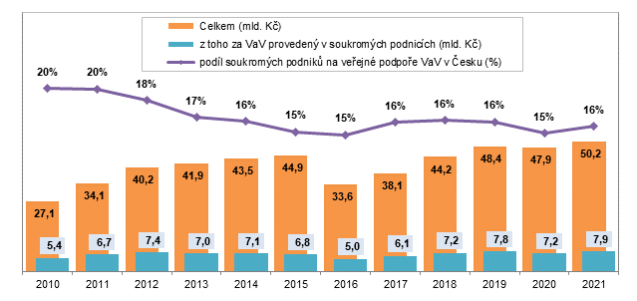
Zdroj dat: ČSÚ, Roční zjišťování o výzkumu a vývoji VTR 5-01
V roce 2021 na podporu výzkumu a vývoje prováděného v soukromých firmách připadlo 16 % (7,9 mld. Kč) z výše uvedených 50,2 mld. Kč z veřejných zdrojů celkem. Přímá a nepřímá veřejná podpora se ve stejném roce podílela 11 % na financování výzkumné a vývojové činnosti v soukromých podnicích. Nejvyšší byl tento podíl v letech 2010 až 2012, kdy se pohyboval kolem 20 %. Celkem soukromé firmy od roku 2010 získaly z veřejných zdrojů 100 mld. Kč. Podrobněji budou tyto informace za soukromé podniky rozvedeny v kapitole 3.5.

3.2.2 Jednotlivé formy veřejné podpory výzkumu a vývoje
Z hlediska jednotlivých forem veřejné podpory nejvíce z výše uvedených 50,2 mld. Kč připadlo na domácí veřejné zdroje. Vysoké školy, ústavy Akademie věd ČR, podniky a další subjekty získaly v roce 2021 ze státního rozpočtu na výzkum a vývoj celkem 39,4 mld. Kč. Tyto dotace se tak podílely ze 78,5 % na celkové veřejné podpoře VaV, 16,7 % (8,4 mld. Kč) šlo na vrub podpory z EU a zbylých 4,8 % (2,4 mld. Kč) na nepřímou veřejnou podporu, kterou firmy získaly prostřednictvím daňových odpočtů uplatněných na náklady související s jejich výzkumnými a vývojovými projekty.
Tab. 1 Veřejná podpora výzkumu a vývoje v Česku podle její formy – absolutní údaje v mld. Kč
 | 2010 | 2011 | 2012 | 2013 | 2014 | 2015 | 2016 | 2017 | 2018 | 2019 | 2020 | 2021
Celkem | 27,1 | 34,1 | 40,2 | 41,9 | 43,5 | 44,9 | 33,6 | 38,1 | 44,2 | 48,4 | 47,9 | 50,2
Přímá domácí - dotace ze SR ČR | 23,5 | 26,2 | 26,6 | 27,0 | 28,0 | 28,6 | 28,5 | 31,2 | 35,0 | 37,6 | 38,6 | 39,4
Přímá zahraniční - dotace z EU | 2,2 | 6,1 | 11,6 | 12,6 | 13,3 | 13,8 | 2,7 | 4,3 | 6,6 | 8,1 | 7,2 | 8,4
Daňové odpočty na VaV | 1,3 | 1,8 | 2,0 | 2,3 | 2,3 | 2,5 | 2,4 | 2,5 | 2,6 | 2,7 | 2,1 | 2,4
Zdroj dat: ČSÚ, Roční zjišťování o výzkumu a vývoji VTR 5-01

V případě soukromých podniků se v roce 2021 přímé dotace ze státního rozpočtu ČR podílely 44,6 % (2,7 mld. Kč) na celkové veřejné podpoře VaV v těchto subjektech. Čtvrtina (0,9 mld. Kč) připadla na přímou veřejnou pomoc ze zahraničí - primárně se jedná o dotace z EU. Zbylých 30,8 % připadlo na daňovou podporu VaV, díky které firmy v roce 2021 ušetřily výše zmíněných 2,4 mld. Kč. Tyto informace za soukromé podniky budou opět podrobněji rozvedeny v kapitole 3.5.
Tab. 2 Veřejná podpora výzkumu a vývoje v Česku podle její formy - struktura (celkem = 100 %)
 | 2010 | 2011 | 2012 | 2013 | 2014 | 2015 | 2016 | 2017 | 2018 | 2019 | 2020 | 2021
Celkem | 100,0 | 100,0 | 100,0 | 100,0 | 100,0 | 100,0 | 100,0 | 100,0 | 100,0 | 100,0 | 100,0 | 100,0
Přímá domácí - dotace ze SR ČR | 87,0 | 76,8 | 66,2 | 64,5 | 64,4 | 63,6 | 85,0 | 82,1 | 79,2 | 77,7 | 80,5 | 78,5
Přímá zahraniční - dotace z EU | 8,2 | 17,9 | 28,9 | 30,0 | 30,4 | 30,8 | 7,9 | 11,3 | 15,0 | 16,7 | 15,1 | 16,7
Daňové odpočty na VaV | 4,9 | 5,4 | 4,9 | 5,5 | 5,2 | 5,6 | 7,1 | 6,6 | 5,8 | 5,6 | 4,4 | 4,8
Zdroj dat: ČSÚ, Roční zjišťování o výzkumu a vývoji VTR 5-01
Pokud se jedná o přímou podporu z veřejných domácích a zahraničních zdrojů EU celkem, v roce 2021 bylo prostřednictvím těchto dotací vynaloženo na VaV 47,8 mld. Kč, meziročně se jednalo o 4% nárůst. Výše této přímé podpory za posledních deset let (2012 až 2021) dosáhla celkem 410 miliard korun. Necelá polovina (200 miliard) směřovala do výzkumu prováděného na vysokých školách, 35 % (150 mld. Kč) připadlo na výzkum prováděný ve vládním sektoru a zbylých 15 % (60 mld. Kč) získaly na VaV podniky. Na ty soukromé připadlo 45 miliard z této částky. Díky daňovým odpočtům na VaV soukromé podniky za těchto deset let ušetřily pomocí nepřímé veřejné podpory dalších necelých 25 miliard korun.
Tab. 3 Veřejná podpora výzkumu a vývoje v Česku podle její formy - základní podílové ukazatele (v %)
 | 2010 | 2011 | 2012 | 2013 | 2014 | 2015 | 2016 | 2017 | 2018 | 2019 | 2020 | 2021
a) Podíl na HDP
Celkem | 0,68 | 0,84 | 0,98 | 1,01 | 1,00 | 0,97 | 0,70 | 0,74 | 0,82 | 0,84 | 0,84 | 0,82
Přímá domácí - dotace ze SR ČR | 0,59 | 0,64 | 0,65 | 0,65 | 0,65 | 0,62 | 0,59 | 0,61 | 0,65 | 0,65 | 0,68 | 0,65
Přímá zahraniční - dotace z EU | 0,06 | 0,15 | 0,28 | 0,30 | 0,30 | 0,30 | 0,06 | 0,08 | 0,12 | 0,14 | 0,13 | 0,14
Daňové odpočty na VaV | 0,03 | 0,05 | 0,05 | 0,06 | 0,05 | 0,05 | 0,05 | 0,05 | 0,05 | 0,05 | 0,04 | 0,04
b) Podíl na výdajích ze státního rozpočtu ČR celkem
Celkem | 2,34 | 2,95 | 3,49 | 3,57 | 3,59 | 3,46 | 2,75 | 2,97 | 3,16 | 3,12 | 2,60 | 2,63
Přímá domácí - dotace ze SR | 2,03 | 2,27 | 2,31 | 2,31 | 2,31 | 2,20 | 2,34 | 2,44 | 2,50 | 2,42 | 2,09 | 2,07
Přímá zahraniční - dotace z EU | 0,19 | 0,53 | 1,01 | 1,07 | 1,09 | 1,07 | 0,22 | 0,34 | 0,47 | 0,52 | 0,39 | 0,44
Daňové odpočty na VaV | 0,11 | 0,16 | 0,17 | 0,20 | 0,19 | 0,19 | 0,20 | 0,20 | 0,18 | 0,18 | 0,11 | 0,13
Zdroj dat: ČSÚ, Roční zjišťování o výzkumu a vývoji VTR 5-01
V roce 2021 odpovídala celková veřejná podpora VaV v Česku 0,82 % hrubého domácího produktu (HDP). Nejvyšší byl tento podíl v letech 2012 až 2015, kdy se pohyboval kolem 1 % HDP. Na celkových výdajích státního rozpočtu se tato podpora v roce 2021 podílela 2,6 %, tj. stejně jako v roce předchozím. I v tomto případě dosáhl podíl nejvyšších hodnot v letech 2012 až 2015, a to kolem 3,5 %.
Jak již z předchozího textu vyplývá, státní rozpočet je druhým nejvýznamnějším zdrojem financování VaV činnosti prováděné na našem území – v posledních letech je z tohoto zdroje výzkum a vývoj financován z jedné třetiny. V roce 2021 bylo z veřejných domácích zdrojů prostřednictvím přímé podpory na výzkum a vývoj vynaloženo výše zmíněných 39,4 mld. Kč. I když se jedná o rekordní částku, tak v porovnání s výrazným navyšováním prostředků státu na tuto činnost v letech 2017 až 2019, došlo již druhý rok v řadě k výraznému zpomalení tempa růstu těchto výdajů. Navíc podíl veřejných domácích zdrojů na VaV na celkových výdajích státního rozpočtu klesá již třetí rok v řadě, a to z 2,5 % v roce 2018 na 2,1 % v roce 2021.
Graf 3: Výzkum a vývoj financovaný v Česku ze státního rozpočtu prostřednictvím přímé podpory
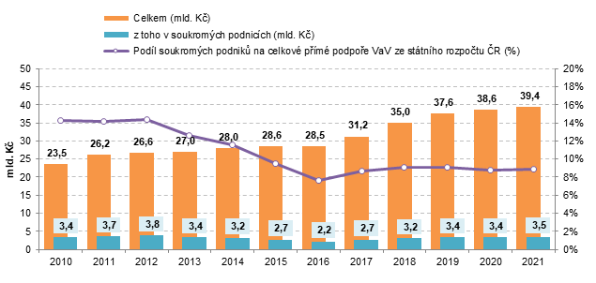
Zdroj dat: ČSÚ, Roční zjišťování o výzkumu a vývoji VTR 5-01
Veřejné domácí zdroje jsou směřovány zvláště na podporu výzkumu ve veřejném sektoru. Účelová podpora výzkumu prováděného soukromými podniky se v posledních třech letech pohybovala okolo 3,5 mld. Kč ročně. Z celkové přímé podpory z domácích veřejných zdrojů prostřednictvím státního rozpočtu jde na výzkum a vývoj v soukromých podnicích od roku 2015 necelá desetina. Tento údaj odpovídá podílu v Německu či v Rakousku, i když v absolutních hodnotách se jedná o výrazně nižší prostředky než v uvedeních zemích.
Graf 4: Výzkum a vývoj financovaný v Česku z veřejných zahraničních zdrojů (dotace z EU)
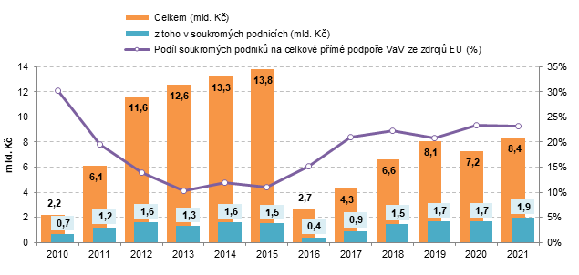
Zdroj dat: ČSÚ, Roční zjišťování o výzkumu a vývoji VTR 5-01
Jak je vidět na grafu č. 4, nejdynamičtěji se v posledních letech v Česku vyvíjí financování výzkumu a vývoje prostřednictvím přímé podpory ze zahraničí. Jde primárně o zdroje z EU, a to především o Evropské strukturální a investiční fondy, jejichž prostředky byly využity při budování nových veřejných výzkumných a vývojových infrastruktur na vysokých školách a v Akademii věd ČR. V letech 2012 až 2015 směřovalo z EU do českého výzkumu každoročně více než 10 mld. Kč. V roce 2021 získaly soukromé podniky téměř čtvrtinu evropských zdrojů poskytnutých subjektům v Česku na VaV. V absolutním vyjádření firmy ze zdrojů EU čerpaly 1,9 mld. Kč na podporu v nich prováděného VaV. Jedná se o historicky nejvyšší částku.

3.3 Výzkum a vývoj prováděný v soukromých podnicích – základní ukazatele

3.3.1 Počet soukromých firem provádějících výzkum a vývoj
Obdobně jako ve většině států EU, i v Česku jsou podniky nejdůležitějším sektorem provádění VaV. Význam podnikového výzkumu u nás přitom stále narůstá. V roce 2021 se VaV prováděl v Česku v 2 730 soukromých podnicích. Z hlediska mezinárodního srovnání, například ve Finsku to bylo ve 3 200 podnicích a v Rakousku v 3 800 (údaj za rok 2019).
Tab. 4 Soukromé podniky provádějící v Česku výzkum a vývoj podle vlastnictví, velikosti a odvětví
 | Počet |  |  |  |  | Struktura (celkem = 100 %)
 | 2017 | 2018 | 2019 | 2020 | 2021 | 2017 | 2018 | 2019 | 2020 | 2021
Celkem | 2 518 | 2 522 | 2 604 | 2 602 | 2 730 | 100% | 100% | 100% | 100% | 100%
domácí | 1 887 | 1 890 | 2 014 | 2 014 | 2 134 | 75% | 75% | 77% | 77% | 78%
pod zahraniční kontrolou | 631 | 632 | 590 | 588 | 596 | 25% | 25% | 23% | 23% | 22%
podle velikosti (počet zaměstnanců)
malé podniky (0-49) | 1 121 | 1 121 | 1 194 | 1 214 | 1 323 | 45% | 44% | 46% | 47% | 48%
střední podniky (50-249) | 899 | 894 | 894 | 877 | 890 | 36% | 35% | 34% | 34% | 33%
velké podniky (250+) | 498 | 507 | 516 | 511 | 517 | 20% | 20% | 20% | 20% | 19%
podle odvětví (sekce CZ-NACE)
Zpracovatelský průmysl (C) | 1 404 | 1 403 | 1 426 | 1 396 | 1 429 | 56% | 56% | 55% | 54% | 52%
Informační a komunikační činnosti (J) | 329 | 346 | 357 | 370 | 407 | 13% | 14% | 14% | 14% | 15%
Profesní, vědecké a techn. činnosti (M) | 373 | 372 | 376 | 393 | 406 | 15% | 15% | 14% | 15% | 15%
ostatní odvětví | 412 | 401 | 445 | 443 | 488 | 16% | 16% | 17% | 17% | 18%
Zdroj dat: ČSÚ, Roční zjišťování o výzkumu a vývoji VTR 5-01
V celkového počtu firem provádějících VaV převažují soukromé podniky domácí nad firmami pod zahraniční kontrolou. V roce 2021 bylo domácích podniků o 1 538 více a na celkovém počtu podniků provádějících v Česku tuto činnost se podílely 78 %. Většina z celkových výdajů na VaV v podnikatelském sektoru se však koncentruje do několika málo firem, a to především do těch pod zahraniční kontrolou. V roce 2021 devět firem vynaložilo na svůj výzkum a vývoj více než jednu miliardu korun. Kromě jedné byly všechny pod zahraniční kontrolou.
V roce 2021 téměř polovina ze soukromých podniků provádějících v Česku VaV spadala do kategorie malých firem s méně než 50 zaměstnanci. V převážné míře se jedná o domácí firmy. Naopak z 517 velkých firem s 250 a více zaměstnanci jich 300 bylo pod zahraniční kontrolou. Z hlediska mezinárodního srovnání, například ve Finsku provádělo VaV v roce 2021 výše zmíněných 3 200 podniků, z nichž necelá desetina byla velkých. V Rakousku v roce 2019 prováděl výzkum a vývoj přibližně stejný počet velkých firem jako v Česku.
Z odvětvového hlediska v roce 2021 v Česku přibližně polovina (52 %) ze soukromých podniků provádějících VaV patřila podle své převažující ekonomické činnosti do zpracovatelského průmyslu – v absolutním vyjádření se jednalo o 1 429 soukromých podniků. V největší míře to byly podniky s převažující ekonomickou činností spadající do průmyslu strojírenského (275 podniků) a kovozpracujícího (188). V těchto odvětvích jde často o menší firmy, a na rozdíl od většiny jiných odvětví zpracovatelského průmyslu s důležitým postavením domácích firem. Pro srovnání ve Finsku v roce 2021 provádělo výzkum a vývoj ve zpracovatelském sektoru necelých 1 200 firem, tj. obdobný počet jako v Česku. V Rakousku to bylo 1 500 firem (údaj za rok 2019). I zde se jich nejvíce nacházelo v průmyslu strojírenském (325) a kovozpracujícím (152).
Ve zpracovatelském průmyslu provádělo v roce 2021 výzkum a vývoj 12 % firem (jedná se o údaje pouze za podniky s 10 a více zaměstnanci). Kromě farmaceutického průmyslu, byl tento podíl nejvyšší v průmyslu elektronickém, chemickém a ve výrobě ostatních dopravních prostředků (letadel a kolejových vozidel), kde výzkum a vývoj provádělo přibližně 30 % firem s deseti a více zaměstnanci. Mezi malými firmami s 10 až 49 zaměstnanci provádělo VaV ve zpracovatelském průmyslu 5 % firem, u středních podniků to byla necelá pětina a u velkých v průměru téměř polovina. V následující tabulce č. 5 jsou uvedeny základní ukazatele za výzkum a vývoj ve zpracovatelském průmyslu za rok 2021, a to včetně jejich vyjádření jako podíl na podnicích, zaměstnancích a tržbách v dané skupině podniků celkem.
Tab. 5 Výzkum a vývoj ve zpracovatelském průmyslu (NACE sekce C) v Česku za rok 2021
 | Podniky provádějící VaV |  |  | Osoby pracující ve VaV |  |  | Výdaje na VaV
 | počet | Celk=  100 | Podíl¹⁾ | počet (FTE) | Celk=  100 | Podíl¹⁾ | mil. Kč | Celk=  100 | Podíl¹⁾
Celkem | 1 429 | 100% | 12% | 22 342 | 100% | 2,2% | 38 335 | 100% | 0,8%
domácí | 1 038 | 73% | 10% | 9 272 | 42% | 2,0% | 12 082 | 32% | 0,9%
pod zahraniční kontrolou | 391 | 27% | 16% | 13 070 | 58% | 2,3% | 26 254 | 68% | 0,8%
podle velikosti (počet zaměstnanců)
mikro podniky (0-9) | 99 | 7% | x | 252 | 1% | x | 300 | 1% | x
malé podniky (10-49) | 375 | 26% | 5% | 1 689 | 8% | 1,1% | 1 975 | 5% | 0,5%
střední podniky (50-249) | 552 | 39% | 19% | 4 168 | 19% | 1,4% | 4 510 | 12% | 0,4%
velké podniky (250+) | 403 | 28% | 48% | 16 233 | 73% | 2,9% | 31 551 | 82% | 0,9%
podle vybraných odvětví (sekce CZ-NACE)
Strojírenský průmysl (28) | 275 | 19% | 23% | 3 207 | 14% | 2,8% | 4 628 | 12% | 1,2%
Kovozpracující průmysl (25) | 186 | 13% | 7% | 1 281 | 6% | 1,0% | 1 562 | 4% | 0,4%
Elektrotechnický průmysl (27) | 154 | 11% | 21% | 3 589 | 16% | 3,9% | 5 861 | 15% | 1,7%
Elektronický průmysl (26) | 112 | 8% | 30% | 2 419 | 11% | 6,4% | 3 220 | 8% | 1,0%
Chemický průmysl (20) | 83 | 6% | 29% | 843 | 4% | 3,0% | 1 114 | 3% | 0,4%
Gumárenský a plastový průmysl (22) | 83 | 6% | 9% | 787 | 4% | 1,0% | 1 108 | 3% | 0,3%
Automobilový průmysl (29) | 67 | 5% | 14% | 4 980 | 22% | 2,9% | 11 899 | 31% | 0,9%
Výroba letadel a kolejových vozidel (30) | 43 | 3% | 30% | 1 394 | 6% | 6,3% | 3 437 | 9% | 4,5%
ostatní odvětví | 426 | 30% | 8% | 3 841 | 17% | 1,1% | 5 506 | 14% | 0,4%
1) podíl na podnicích, zaměstnancích a tržbách v dané skupině celkem (zahrnuje pouze podniky s 10 a více zaměstnanci)
Zdroj dat: ČSÚ, Roční zjišťování o výzkumu a vývoji VTR 5-01
V posledních letech rostl v Česku počet podniků s výzkumnou a vývojovou činností v odvětvové sekci Informační a komunikační činnosti (CZ-NACE J), a to z 258 v roce 2015 až na 407 v roce 2021. Jde převážně o podniky v odvětví Činnosti v oblasti informačních technologií (CZ-NACE 62) - v roce 2021 jich bylo 343. Pro srovnání ve výše zmíněném Finsku provádělo výzkum a vývoj v tomto odvětví 619 podniků a v Rakousku 603. I v tomto odvětví roste v Česku význam firem pod zahraniční kontrolou, a to především z hlediska jejich výše výdajů na výzkum a vývoj. V roce 2021 zde bylo na VaV vynaloženo již 75 % z celkových výdajů na tuto činnost v tomto odvětví a ve výzkumu a vývoji zde pracovaly dvě třetiny osob. Nejčastěji se jedná o velké americké softwarové společnosti, které zde založily svá výzkumná centra.
V IT činnostech (NACE 62) provádělo v roce 2021 výzkum a vývoj 23 % firem (jedná se o údaje pouze za podniky s 10 a více zaměstnanci). V případě domácích firem to byla čtvrtina u firem pod zahraniční kontrolou necelá pětina. I zde jsou poměrně významné rozdíly z hlediska velikosti firem. V následující tabulce č. 6 jsou opět uvedeny základní ukazatele za výzkum a vývoj za toto odvětví za rok 2021, a to včetně jejich vyjádření jako podíl na podnicích, zaměstnancích a tržbách v dané skupině podniků celkem.
Tab. 6 Výzkum a vývoj v IT činnostech (NACE oddíl 62) v soukromých firmách v Česku za rok 2021
 | Podniky provádějící VaV |  |  | Osoby pracující ve VaV |  |  | Výdaje na VaV
 | počet | celkem  =100 | podíl¹⁾ | počet (FTE) | celkem  =100 | podíl¹⁾ | mil. Kč | celkem  =100 | podíl¹⁾
Domácí podniky celkem | 285 | 100% | 25,2% | 3 260 | 100% | 11,4% | 3 658 | 100% | 3,9%
mikro podniky (0-9) | 51 | 18% | x | 163 | 5% | x | 148 | 4% | x
malé podniky (10-49) | 161 | 56% | 20,1% | 1 503 | 46% | 10,3% | 1 587 | 43% | 3,5%
střední podniky (50-249) | 65 | 23% | 55,1% | 1 341 | 41% | 12,8% | 1 644 | 45% | 4,3%
velké podniky (250+) | 8 | 3% | 80,0% | 253 | 8% | 7,4% | 280 | 8% | 2,4%
Zahraniční podniky celkem | 58 | 100% | 18,0% | 6 578 | 100% | 17,3% | 11 527 | 100% | 10,4%
mikro podniky (0-9) | 2 | 3% | x | 2 | 0% | x | 2 | 0% | x
malé podniky (10-49) | 11 | 19% | 5,9% | 141 | 2% | 3,6% | 164 | 1% | 1,1%
střední podniky (50-249) | 26 | 45% | 30,6% | 1 002 | 15% | 10,3% | 1 754 | 15% | 5,8%
velké podniky (250+) | 19 | 33% | 50,0% | 5 433 | 83% | 22,3% | 9 607 | 83% | 14,5%
Celkem | 343 | x | 23,4% | 9 838 | x | 14,8% | 15 185 | x | 7,4%
1) podíl na podnicích, zaměstnancích a tržbách v dané skupině celkem (zahrnuje pouze podniky s 10 a více zaměstnanci)
Zdroj dat: ČSÚ, Roční zjišťování o výzkumu a vývoji VTR 5-01
V obdobném počtu soukromých podniků jako v Informačních a komunikačních činnostech (CZ-NACE sekce J) se v roce 2021 v Česku prováděl VaV i v sekci M - Profesní, vědecké a technické činnosti. V této sekci provádělo výzkum a vývoj celkem 406 soukromých podniků, v roce 2015 to bylo 349 podniků. I v případě podniků sekce M výrazně převažují domácí podniky, kterých v roce 2021 bylo 349 (86 %). Zahraniční podniky opětovně převažují pouze mezi velkými podniky. Z 21 velkých podniků v sekci M provádějících VaV zahraničního vlastníka mělo 14, a to nejčastěji z USA a z Německa. Nejdůležitějším odvětvím této sekce z hlediska výše výdajů na VaV je jednoznačně odvětví Výzkum a vývoj (CZ-NACE 72) se 149 soukromými podniky. Ve Finsku to bylo 260 firem a v Rakousku 362. Co do počtu podniků je před CZ-NACE 72 na prvním místě odvětví CZ-NACE 71 (Architektonické a inženýrské činnosti; technické zkoušky a analýzy) se 172 podniky provádějícími VaV v Česku v roce 2021 – v Rakousku jich bylo 395.
Regionální rozložení soukromých podniků provádějících v Česku VaV je uvedeno na následujícím kartogramu. Podrobnější informace k nim jsou pak uvedeny na konci následující kapitoly.
Kartogram 1 Počet podniků provádějících výzkum a vývoj v Česku v roce 2021 podle okresů
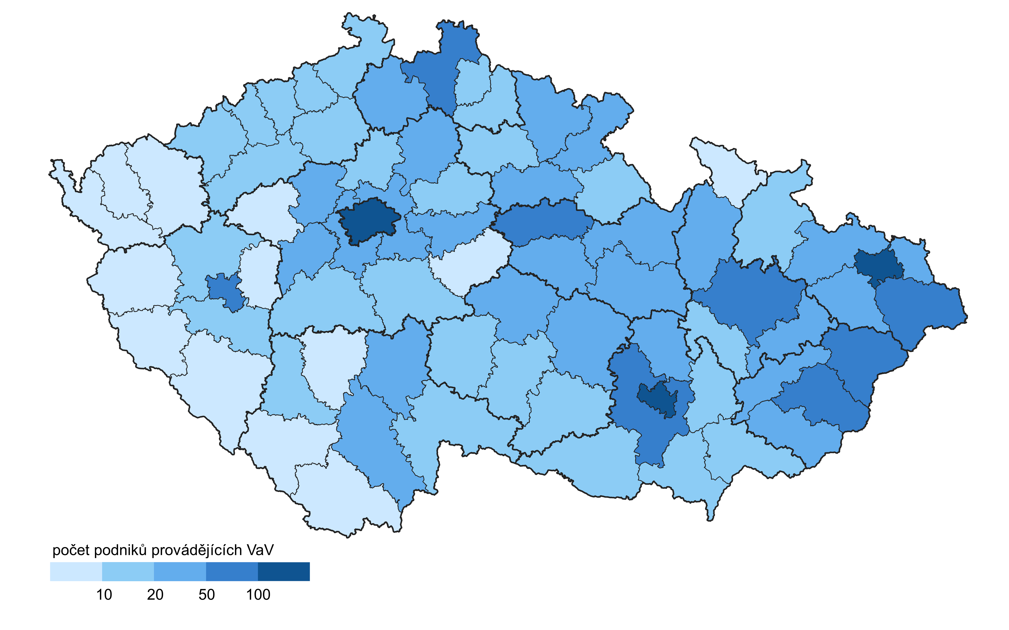
Zdroj: ČSÚ; Roční zjišťování o výzkumu a vývoji VTR 5-01

3.3.2 Výdaje na výzkum a vývoj prováděný v soukromých podnicích
Výdaje vynaložené na výzkum a vývoj prováděný v soukromých podnicích rostly v posledních deseti letech průměrným ročním tempem 8,3 %, a to z 35,7 mld. Kč v roce 2012 až na 73,4 mld. Kč v roce 2021. Soukromé podniky se tak na celkových výdajích vynaložených za VaV provedený v roce 2021 na území našeho státu podílely z 60 %. Česko se i přes zmíněný nárůst významu podnikového výzkumu stále drží v tomto podílovém ukazateli pod průměrem EU (66 % v roce 2021). V pěti státech EU je podíl podniků vyšší než 70 %. V sousedním Německu byl podíl podniků 67 % a v Rakousku dokonce 70 %.
Graf 5: Výdaje za výzkum a vývoj provedený v soukromých podnicích v Česku
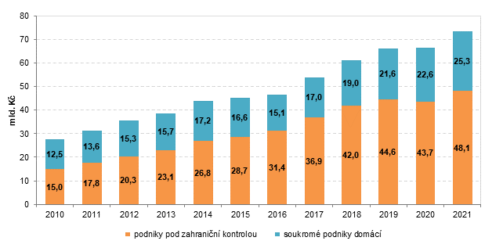
Zdroj dat: ČSÚ, Roční zjišťování o výzkumu a vývoji VTR 5-01
Byly to především zahraniční firmy působící na našem území (podniky pod zahraniční kontrolou), které se výrazně podílely na rychlém zvyšování investic do VaV prováděného v Česku v podnikatelském sektoru. Výdaje na VaV těchto subjektů se za posledních deset let téměř ztrojnásobily, a to z 20,3 mld. Kč v roce 2012 až na 48,1 mld. Kč v roce 2021. V soukromých domácích firmách se ve stejném období výdaje na tuto činnost zdvojnásobily. V posledních dvou letech se firmy pod zahraniční kontrolou podílely ze dvou třetin na výdajích na VaV v soukromých firmách celkem - v roce 2010 to bylo z 55 %.
Tab. 7 Výdaje za VaV provedený v soukromých podnicích v Česku podle vlastnictví, velikosti a odvětví
 | Mld. Kč |  |  |  |  |  | Struktura (celkem = 100 %)
 | 2010 | 2017 | 2018 | 2019 | 2020 | 2021 | 2010 | 2017 | 2018 | 2019 | 2020 | 2021
Celkem | 27,5 | 53,8 | 61,0 | 66,2 | 66,3 | 73,4 | 100% | 100% | 100% | 100% | 100% | 100%
soukromé podniky domácí | 12,5 | 17,0 | 19,0 | 21,6 | 22,6 | 25,3 | 45% | 32% | 31% | 33% | 34% | 34%
podniky pod zahraniční kontrolou | 15,0 | 36,9 | 42,0 | 44,6 | 43,7 | 48,1 | 55% | 68% | 69% | 67% | 66% | 66%
podle velikosti (počet zaměstnanců)
malé podniky (0-49) | 4,0 | 4,7 | 5,7 | 6,0 | 6,8 | 7,8 | 15% | 9% | 9% | 9% | 10% | 11%
střední podniky (50-249) | 9,2 | 11,5 | 12,3 | 12,1 | 11,5 | 12,8 | 33% | 21% | 20% | 18% | 17% | 17%
velké podniky (250+) | 14,3 | 37,7 | 43,0 | 48,0 | 48,0 | 52,8 | 52% | 70% | 70% | 73% | 72% | 72%
podle odvětví (sekce CZ-NACE)
Zpracovatelský průmysl (C) | 15,3 | 30,3 | 34,6 | 36,8 | 34,8 | 38,3 | 56% | 56% | 57% | 56% | 53% | 52%
Informační a komunikační činnosti (J) | 3,7 | 10,1 | 12,3 | 13,1 | 15,0 | 18,4 | 14% | 19% | 20% | 20% | 23% | 25%
Profesní, vědecké a techn. činnosti (M) | 6,3 | 10,1 | 10,4 | 11,5 | 11,8 | 11,6 | 23% | 19% | 17% | 17% | 18% | 16%
ostatní odvětví | 2,1 | 3,3 | 3,8 | 4,9 | 4,6 | 5,1 | 8% | 6% | 6% | 7% | 7% | 7%
Zdroj dat: ČSÚ, Roční zjišťování o výzkumu a vývoji VTR 5-01
Z odvětvového hlediska je nejvíce peněz investováno do výzkumu a vývoje v podnicích ve zpracovatelském průmyslu. V roce 2021 bylo v podnicích zpracovatelského sektoru utraceno 52 % všech prostředků směřujících do VaV realizovaného v podnicích. Ve zpracovatelském průmyslu je nejvíce peněz na VaV vynaloženo v automobilovém průmyslu. V roce 2021 to bylo 12 miliard korun. S odstupem následuje elektrotechnický, strojírenský a elektronický průmysl.
I nadále výrazně rostou investice do výzkumu a vývoje prováděného v oblasti ICT. V roce 2021 bylo v podnicích v odvětvové sekci Informační a komunikační činnosti na výzkum a vývoj vynaloženo již téměř 20 mld. Kč, což představovalo čtvrtinu z výdajů na VaV v podnikatelském sektoru celkem. Meziročně výdaje v ICT podnicích na tuto činnost vzrostly o čtvrtinu a za poslední tři roky o polovinu.
Zahraniční firmy se u nás orientují především na výzkum a vývoj prováděný v automobilovém, elektrotechnickém a farmaceutickém průmyslu. V posledních letech jejich podíl roste i ve firmách provádějících výzkum a vývoj v oblasti informačních a komunikačních činností (CZ-NACE sekce J). V roce 2021 dvě třetiny z celkových výdajů vynaložených na VaV ve firmách pod zahraniční kontrolou šly na vrub podniků s vrcholovým vlastníkem z Německa nebo ze Spojených států. Domácí firmy hrají významnou roli především ve VaV ve strojírenském a kovozpracujícím průmyslu nebo ve výrobě ostatních dopravních prostředků (letadel a kolejových vozidel).
Z regionálního hlediska provádělo v roce 2021 v Praze výzkumnou a vývojovou činnost 508 soukromých podniků, které na tuto činnost vynaložily celkem 22,4 mld. Kč. Ve druhém, Jihomoravském, kraji provádí výzkum a vývoj srovnatelný počet podniků, ale jejich celkové výdaje na VaV byly výrazně nižší (12,6 mld. Kč). V pořadí třetím krajem byl v roce 2021 Středočeský kraj s 10,8 mld. Kč vynaloženými za VaV. V Plzeňském kraji se v soukromých podnicích utratilo za VaV 4,4 mld. Kč a v Moravskoslezském kraji 4,2 mld. Kč. V ostatních krajích již byly výdaje alokované do VaV v podnicích v roce 2021 již nižší než 4 mld. Kč. V roce 2021 bylo v Česku 15 okresů ze 77, ve kterých výdaje na podnikový výzkum a vývoj překonaly hranici jedné miliardy. Naopak v 18 okresech byly nižší než 100 mil. Kč, často se jedná o příhraniční okresy, a to především v západních a jižních Čechách.
Kartogram 2 Výdaje na výzkum a vývoj v podnicích v Česku v roce 2021 podle okresů (mil. Kč)
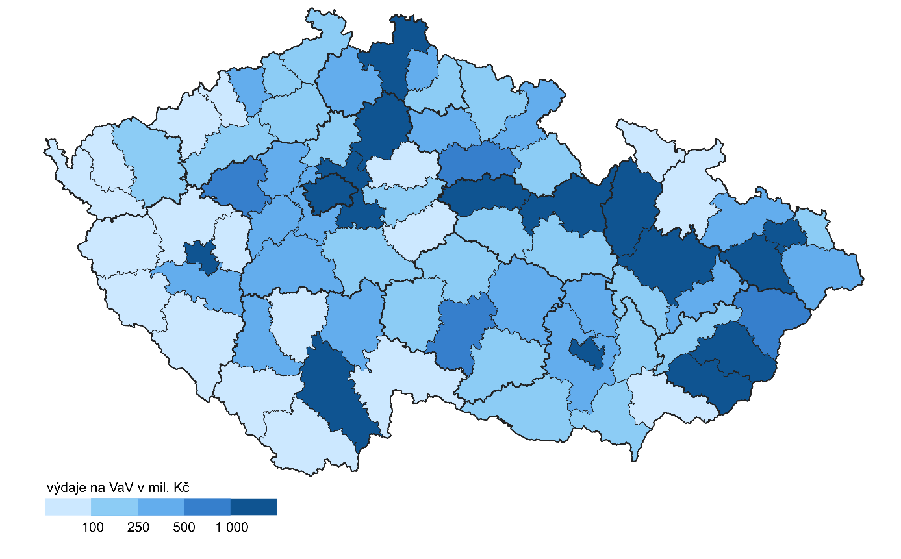
Zdroj: ČSÚ; Roční zjišťování o výzkumu a vývoji VTR 5-01
V Praze téměř polovina výdajů na VaV v soukromých podnicích připadá na podniky v odvětví informačních a komunikačních technologií. Na průmyslové podniky v Praze připadá 21 % výdajů, nejméně ze všech krajů v Česku. V Jihomoravském kraji, obdobně jako v Praze, jsou nejdůležitějším odvětvím informační a komunikační služby, na které v roce 2021 připadalo 44 % výdajů soukromých podniků na VaV v tomto kraji. Ve všech ostatních krajích nejvíce prostředků na VaV vynakládají průmyslové podniky. V rámci zpracovatelského průmyslu jsou ve Středočeském, Jihočeském, Libereckém a Plzeňském kraji nejdůležitějšími odvětvími automobilový průmysl a výroba ostatních dopravních prostředků. V Moravskoslezském a v Olomouckém kraji se nejvíce prostředků na VaV vynaložilo v elektrotechnickém průmyslu. Na Vysočině, v Královéhradeckém a Pardubickém kraji je z hlediska výše výdajů na VaV nejdůležitější strojírenství. Ve Zlínském kraji je hlavním odvětvím gumárenský a plastikářský průmysl, v Ústeckém kraji jsou to chemický průmysl a výroba skla.

3.4 Daňová podpora VaV v soukromých podnicích

3.4.1 Celková daňová podpora VaV v soukromých podnicích
Instrument nepřímé veřejné (daňové) podpory výzkumu a vývoje byl v České republice zaveden v roce 2005, kdy podniky provádějící výzkum a vývoj mohly poprvé odečíst své náklady (výdaje) související s realizací VaV projektů od základu daně z příjmu.
V roce 2021 uplatnilo daňový odpočet výdajů na VaV 835 soukromých podniků, které získaly daňovou podporu VaV ve výši 2,4 mld. Kč. Objem odečtených výdajů na VaV dosáhl 12,8 mld. Kč. V tomto roce také 175 soukromých podniků neuplatnilo daňový odečet výdajů na VaV, ale pouze své výdaje na VaV převedlo do dalšího roku k pozdějšímu uplatnění. Kumulovaný objem takto převedených výdajů na VaV k pozdějšímu potenciálnímu uplatnění dosáhl 6,1 mld. Kč. V souhrnu tak na instrumentu daňové podpory VaV participovalo, ať již aktivně (uplatněný odečet) či pasivně (pouhý převod výdajů k pozdějšímu uplatnění), 1010 soukromých podniků. Dlouhodobě využívá daňový odečet cca třetina soukromých podniků provádějících VaV.
V období let 2005 až 2015 počet soukromých podniků, které pro své výzkumné a vývojové činnosti využily daňovou podporu VaV, kontinuálně rostl průměrným ročním tempem 11 %. Pokud v roce 2005 využilo odečet výdajů na VaV celkem 454 podniků, pak v roce 2015 jich bylo 1 306, tedy skoro 3x více. Rostoucí trend skončil právě v roce 2015 a od tohoto roku již počet podniků využívajících daňovou podporu VaV setrvale klesal až do roku 2020. V roce 2020 uplatnilo daňový odečet na VaV 829 podniků, což bylo téměř o 111 podniků méně než v roce 2019. V roce 2021 se negativní trend poklesu přerušil a počet soukromých podniků využívajících daňovou podporu meziročně mírně vzrostl.
Graf 6: Daňová podpora VaV u soukromých podniků v Česku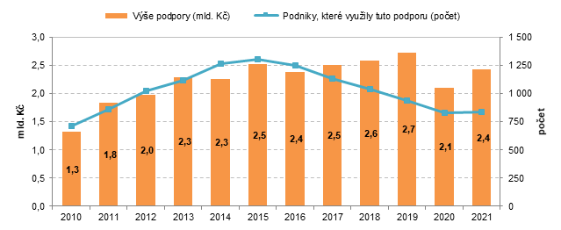
Zdroj dat: ČSÚ podle administrativních dat GFŘ
S narůstajícím počtem podniků využívajících daňovou podporu VaV rostly rovněž souhrnné odečtené výdaje na VaV, i když nikoliv kontinuálně jako v případě ukazatele počtu soukromých podniků využívajících daňovou podporu VaV. Po roce 2010, kdy se daňová sazba právnických osob ustálila na hodnotě 19 %, rostla výše daňové podpory VaV nepřetržitě až do roku 2013, následně přichází trend střídání poklesů (roky 2014, 2016) a nárůstů (roky 2015, 2017). V letech 2017 až 2019 sice meziročně klesal počet soukromých podniků, které pro svůj výzkum a vývoj využily daňovou podporu VaV, ale zároveň se zvyšoval objem odečtených výdajů na VaV a tím i částka uplatněné daňové podpory VaV. V roce 2020 poklesl jak počet soukromých podniků, které využily daňovou podporu VaV, tak i částka uplatněné daňové podpory VaV. V roce 2021 došlo meziročně k opětovnému nárůstu jak počtu soukromých podniků, tak částky daňové podpory VaV.
V prvním roce zavedení instrumentu daňové podpory VaV, v roce 2005, byly od základu daně v daňových přiznáních podniků odečteny výdaje na VaV v souhrnném objemu 3,2 mld. Kč, čímž získaly daňovou podporu VaV v hodnotě 819 mil. Kč. V roce 2021 dosáhly odečtené výdaje již 12,8 mld. Kč a při dané sazbě daně právnických osob činila výše daňové podpory VaV 2,4 mld. Kč. Srovnáme-li tuto hodnotu s rokem 2020, podpora vzrostla o 16 %, v absolutním vyjádření o 326 mil. Kč. V průměru na jeden podnik připadal v roce 2021 odečet ve výši 15,3 mil. Kč. Oproti roku 2020 se odečet na jeden podnik zvýšil v průměru o 2 mil. Kč. Za posledních deset let (2012 až 2021) ušetřily soukromé podniky díky daňové podpoře VaV částku 23,8 mld. Kč, když od základu daně odečetly výdaje na VaV o celkovém objemu 125 mld. Kč.
Graf 7: Uplatněný odečet výdajů na realizaci projektů VaV z daně z příjmu soukromých podniků
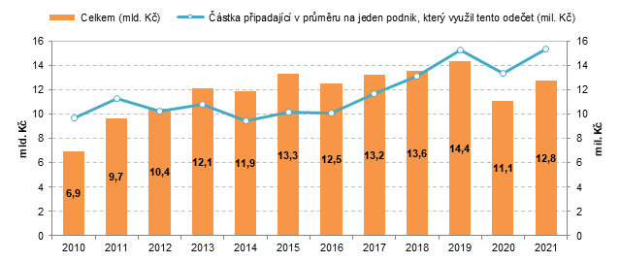
Zdroj dat: ČSÚ podle administrativních dat GFŘ
Soukromé podniky v roce 2021 odečetly od základu daně 17 % z celkových výdajů vynaložených na VaV provedený v soukromých podnicích. Jedná se o stejné procento jako v předchozím roce. Domácí podniky odečetly 19 % svých celkových výdajů na VaV. V případě zahraničních podniků byl podíl nižší (17 %). U velkých podniků dosáhl uvedený podíl 19 %, u středních 16 %. Nejmenší podíl odečtených výdajů v poměru ke svým celkovým výdajům na VaV měly malé firmy (12 %).

3.4.2 Neuplatněný odečet výdajů na výzkum a vývoj
Podniky nemusely své výdaje na VaV uplatnit v daňovém přiznání pro daný rok, kdy jim výdaje na VaV vznikly, ale mohly buď celé, nebo jejich část, převést do dalšího roku a uplatnit odpočet později – nejpozději však do 3 let od jejich vzniku v souladu s dikcí zákona. V roce 2021 převedlo alespoň část výdajů na VaV k pozdějšímu uplatnění 360 podniků. Jedná se o soukromé podniky, které buď odečetly v daném roce výdaje na VaV a část výdajů převedly do dalšího roku (185 podniků) nebo které neuplatnily v daném roce odečet výdajů na VaV, ale pouze převedly své výdaje na VaV k pozdějšímu uplatnění do dalšího roku (175 podniků).
Soukromé podniky v roce 2021 převedly do dalších let náklady na své výzkumné a vývojové projekty pro daňové účely v celkové výši 10,4 mld. Kč. Je to o 1,8 mld. Kč více než v roce předchozím. Jedná se o rekordní výši převedených výdajů překonávající dosavadní rekord z roku 2016, kdy byly k pozdějšímu uplatnění převedeny výdaje v objemu 9,6 mld. Kč.
Graf 8: Neuplatněný odečet výdajů na realizaci projektů VaV z daně z příjmu soukromých podniků
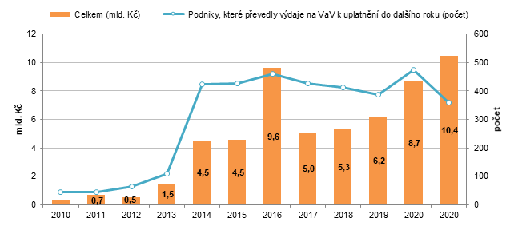
Zdroj dat: ČSÚ podle administrativních dat GFŘ
Zahraniční podniky odložily k pozdějšímu uplatnění objem výdajů na VaV ve výši rovných 6 mld. Kč. U domácích podniků to bylo 4,4 mld. Kč. Z celkové výše neuplatněných výdajů na VaV připadá 75 % na velké podniky. Nejvíce výdajů na VaV bylo převedeno k pozdějšímu uplatnění ve zpracovatelském průmyslu. Jednalo se o 6,9 mld. Kč. V rámci tohoto sektoru byl nejvyšší neuplatněný odečet výdajů na VaV zaznamenán ve výrobě ostatních dopravních prostředků (2,7 mld. Kč) a strojírenském průmyslu (2,3 mld. Kč).
Zajímavý pohled na uplatňování odečtu výdajů na VaV přináší podíl neodečtených výdajů na VaV na odečtených výdajích na VaV. V roce 2021 tento podíl dosáhl 82 %, což je nejvíce za celou dobu existence daňové podpory VaV. Svou roli hraje ekonomická situace podniků v roce 2021 ovlivněná COVID-19. Obdobně vysoké hodnoty zmíněného podílu byly zaznamenány v letech 2016 (77 %) a 2020 (78 %). Například v roce 2010 podíl dosáhl pouze 5procentní hodnoty.
Graf 9: Uplatněný a neuplatněný odečet výdajů na realizaci projektů VaV z daně z příjmu soukromých podniků
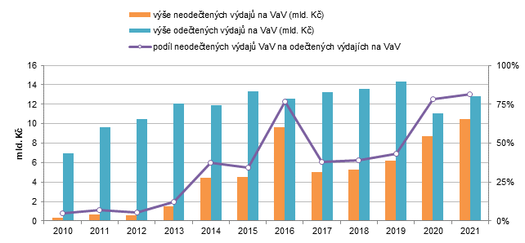
Zdroj dat: ČSÚ podle administrativních dat GFŘ

3.4.3 Daňová podpora VaV v soukromých podnicích podle její výše
V roce 2021 utratily téměř tři čtvrtiny podniků za výzkum a vývoj méně než 10 mil. Kč. Pětina podniků pak vydala za VaV částku mezi 10–50 miliony korun a pouze 7 % podniků vložilo do výzkumu a vývoje částku přesahující padesát milionů korun. Právě z faktu, že většina podniků utratila za VaV částku menší než deset milionů korun, vyplývá, že 62 % podniků při uplatnění daňové podpory ušetřilo méně než jeden milion korun. Naopak daňovou podporu VaV přesahující 10 mil. Kč získalo jen 53 soukromých podniků, z nichž 34 mělo zahraniční vlastníky. Nejvíce podniků 366, ušetří daňovým odečtem výdajů na VaV částku v rozmezí 0,1 až 0,99 mil. Kč.
Graf 10: Počet soukromých podniků, které využily daňovou podporu VaV podle výše této podpory
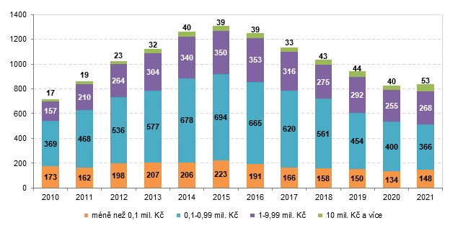
Zdroj: ČSÚ podle administrativních dat GFŘ
Podniků, které získaly daňovou podporu VaV nižší než jeden milion korun, bylo v roce 2021 celkem 514 a dohromady jim byla vyplacena celková částka 164 mil. Kč. Částku mezi jedním až deseti miliony korun ušetřilo díky daňové podpoře VaV 268 podniků a v součtu obdržely tyto podniky částku 768 mil. Kč. Více než 1,5 mld. Kč pak díky daňovým odečtům VaV ušetřilo dohromady 53 podniků, u nichž činila daňová podpora více než deset milionů korun.

3.4.4 Daňová podpora VaV v soukromých podnicích podle vlastnictví podniku
Na základě informací ze šetření o výzkumu a vývoji bylo zjištěno, že počet domácích podniků provádějících VaV je výrazně vyšší než těch pod zahraniční kontrolou. V posledních sedmi letech na jeden podnik pod zahraniční kontrolou provádějící VaV připadaly přibližně tři podniky domácí.
Domácí podniky také častěji využívají daňovou podporu VaV. V roce 2021 tak bylo mezi příjemci daňové podpory VaV 73 % podniků domácích a 27 % podniků pod zahraniční kontrolou. Toto rozdělení je z dlouhodobého hlediska stabilní.
Vývoj počtu soukromých domácích podniků a zahraničních podniků využívajících daňovou podporu VaV ilustruje graf č. 11. Jak v případě domácích podniků, tak těch pod zahraniční kontrolou, nevyšší počet využil daňovou podporu VaV v roce 2015. Pak počty v obou skupinách klesaly až do roku 2020. V roce 2021 opět mírně vzrostl ve skupině domácích podniků. U zahraničních podniků pokračoval pokles dále i v roce 2021, i když mírněji než v přechozích letech.
Graf 11: Soukromé podniky využívající daňovou podporu VaV podle jejich vlastnictví (počet; %)
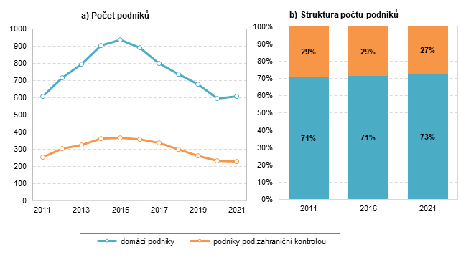
Zdroj: ČSÚ podle administrativních dat GFŘ
Co do počtu podniků využívajících daňovou podporu VaV tedy dominují domácí podniky, pokud se však zaměříme na objem financí, pak jsou na tom jednoznačně lépe podniky pod zahraniční kontrolou. Podniky pod zahraniční kontrolou v roce 2021 ukrojily 63 % z celkové daňové podpory VaV a na jeden takový podnik připadala v průměru daňová podpora ve výši 6,7 mil. Kč.
Graf 12: Výše daňové podpory VaV v soukromých podnicích podle jejich vlastnictví (mil. Kč; %)
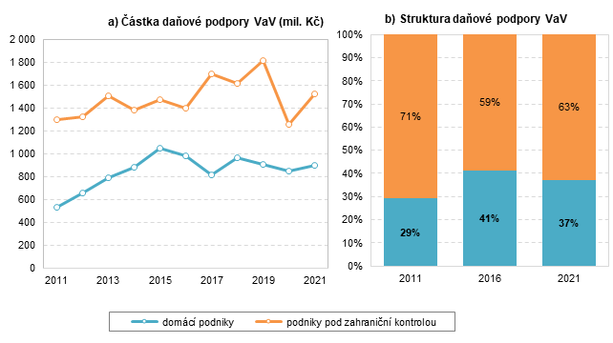
Zdroj: ČSÚ podle administrativních dat GFŘ
Domácí podnik v roce 2021 čerpal daňovou úlevu v průměru 1,5 mil. Kč, což je způsobeno vyšším počtem domácích podniků uplatňujících daňovou podporu VaV a hlavně tím, že mezi těmito podniky je, oproti podnikům pod zahraniční kontrolou, vyšší zastoupení malých podniků, které obecně uplatňují nižší částky. Na menší zastoupení žadatelů o daňovou podporu VaV ze stran velkých podniků má vliv také již výše zmiňovaný fakt, že soukromé domácí podniky využívají, oproti podnikům pod zahraniční kontrolou, v mnohem vyšší míře přímou veřejnou podporu. Z důvodů exkluzivity (viz metodická část) nemohou využít na výzkumné a vývojové projekty podpořené přímo ze státního rozpočtu nebo ze zdrojů Evropské unie (např. Evropské strukturální a investiční fondy) zároveň podporu daňovou.
Z hlediska výše daňové podpory VaV jsou na tom tedy lépe podniky pod zahraniční kontrolou. Mezi domácími podniky, které uplatnily v roce 2021 daňový odpočet, jich 69 % z nich takto získalo dodatečně méně než jeden milion korun. Více než čtvrtina podniků pak takto ušetřila částku 1–9,9 mil. Kč a úspora více než 10 mil. Kč připadala díky daňovým odečtům na 3 % domácích podniků. V případě podniků pod zahraniční kontrolou je situace zcela odlišná. Mezi těmito podniky, uplatňujícími daňové zvýhodnění, jich 43 % ušetřilo částku menší než 1 mil. Kč, 42 % podniků dosáhlo na slevu v rozmezí 1–9,9 mil. Kč a 16 % zahraničních podniků získalo díky daňové podpoře VaV více než 10 mil. Kč.
Graf 13: Soukromé podniky využívající daňovou podporu VaV podle výše podpory a jejich vlastnictví (počet; %), 2021
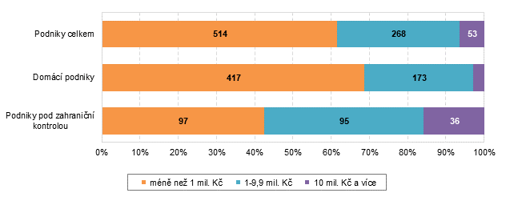
Zdroj: ČSÚ podle administrativních dat GFŘ

3.4.5 Daňová podpora VaV v soukromých podnicích podle velikosti podniku
Největší část výdajů na VaV v soukromých podnicích, které v roce 2021 činily výše zmiňovaných 73,4 mld. Kč, byla v tomto roce vynaložena ve velkých podnicích (77 %). Střední podniky utratily 17 % těchto výdajů, zbytek (11 %) pak malé podniky. Z této struktury částečně vyplývá i výše daňové podpory alokované do jednotlivých velikostních skupin podniků. Odpočty výdajů na VaV a z nich odvozená daňová podpora VaV nebyly uplatňovány rovnoměrně ve všech velikostních skupinách podniků.
Nejvyšší počet soukromých podniků, které v roce 2021 uplatnily odpočty výdajů na VaV, byl zaznamenán v kategorii malých podniků (324; 39 % z celkového počtu soukromých podniků využívajících daňovou podporu VaV). Uvedená skupina soukromých podniků však získala nejnižší částku daňové podpory VaV (179 mil. Kč; 7 % z celkové výše daňové podpory VaV).
Druhou nejpočetnější velikostní skupinou uplatňující daňové zvýhodnění VaV tvořily středně velké podniky, které uplatnily odečet výdajů na VaV ve 280 případech a získaly daňovou podporu VaV ve výši 394 mil. Kč. V roce 2021 využilo daňovou podporu VaV 231 velkých podniků, které nárokovaly daňovou podporu VaV o objemu 1,9 mld. Kč. To představuje více než tří čtvrtinový podíl z celkové částky daňové podpory u soukromých podniků. Na jeden velký podnik tak v průměru připadala daňová podpora VaV ve výši rovných 8 mil. Kč, což je násobně vyšší částka než v případě podniků z ostatních velikostních kategorií. U středních podniků to bylo 1,4 mil. Kč a u malých podniků se jednalo o částku 0,6 mil. Kč.
V meziročním srovnání došlo k mírnému nárůstu počtu firem využívajících daňovou podporu VaV o 1 %. Nárůst byl zaznamenán ve všech velikostních skupinách, kromě skupiny středních podniků, kde byl zaznamenán 5% pokles.
Graf 14: Soukromé podniky využívající daňovou podporu VaV podle jejich velikosti (počet; %)
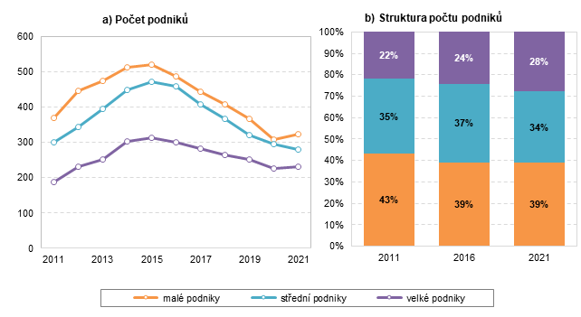
Zdroj: ČSÚ podle administrativních dat GFŘ
Ve struktuře podniků využívajících daňovou podporu VaV v členění podle velikostních skupin nejsou v posledních deseti letech zaznamenány žádné razantní změny. Zastoupení malých podniků se mírně snížilo na 39 % v roce 2021. Naopak zastoupení velkých podniků vzrostlo z 22 % na 28 % a naopak se snížilo zastoupení malých podniků ze 45 % na 37 %. Podíl středních podniků se pochybuje v rozmezí 34 až 37 %. K nepatrným změnám pak došlo i v případě výše daňové podpory VaV rozdělené do jednotlivých velikostních skupin soukromých podniků. Podíl financí směřujících do velkých podniků se od roku 2011 zvýšil ze 74 % na 76 % a u středních podniků se naopak snížil z 19 % na 16 %. U malých podniků se podílové zastoupení v posledních deseti letech nezměnilo.
Graf 15: Výše daňové podpory VaV v soukromých podnicích podle jejich velikosti (mil. Kč; %)
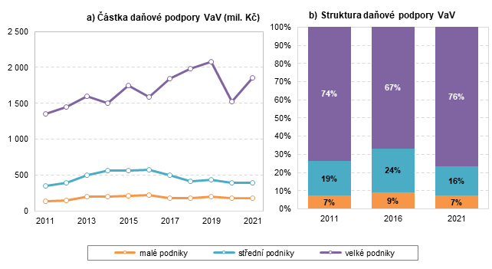
Zdroj: ČSÚ podle administrativních dat GFŘ
V roce 2021 oproti roku 2020 vzrostla výše daňové podpory VaV o 15 %, konkrétně o 326 mil. Kč a k tomuto nárůstu přispěly pouze velké podniky, které uplatnily vyšší objem výdajů na VaV a získaly tak daňovou podporu VaV, která byla oproti minulému roku vyšší o 331 mil. Kč. V případě malých a středních podniků výše daňové podpory naopak mírně poklesla, konkrétně o 1,9 % u malých a 0,4 % u středních podniků.
Mezi malými i středními podniky jich přibližně polovina obdržela daňovou podporu VaV v rozmezí 0,1–0,99 mil. Kč. U malých podniků však bylo vyšší zastoupení těch, jejichž úspora díky daňové podpoře činila méně než 0,1 mil. Kč, a to 33 %. U středních podniků naopak 41 % z nich obdrželo daňovou podporu VaV vyšší než 1 mil. Kč. U velkých podniků je, co do výše daňové podpory, situace odlišná, jelikož 68 % (157) podniků získalo daňovou podporu VaV vyšší než 1 mil. Kč a 48 (21 %) podniků dokonce vyšší než deset milionů korun.
Graf 16: Soukromé podniky využívající daňovou podporu VaV podle výše podpory a velikosti podniku (počet; %), 2021
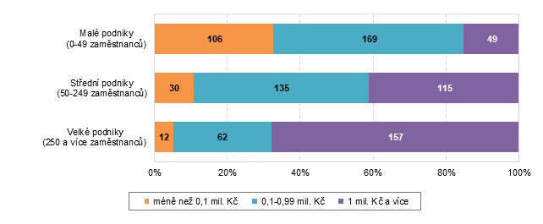
Zdroj: ČSÚ podle administrativních dat GFŘ

3.4.6 Daňová podpora VaV v soukromých podnicích podle odvětví
Z hlediska převažující ekonomické činnosti podniků, které v roce 2021 využily daňovou podporu pro jejich VaV činnost, jich nejvíce (469; 56 %), působilo ve Zpracovatelském průmyslu (CZ-NACE sekce C). Za posledních deset let se počet těchto podniků snížil o 22 %. Podniky zpracovatelského průmyslu získaly 1,5 mld. Kč (60 %) z celkové daňové podpory VaV v soukromých firmách v Česku. Oproti roku 2011 vzrostl podíl výše daňové podpory VaV, která směřovala do zpracovatelského průmyslu o 8 procentních bodů. V průměru získal jeden podnik ve zpracovatelském průmyslu daňovou podporu VaV ve výši 3,1 mil. Kč.
Daňová podpora VaV je také důležitá pro soukromé podniky působící v oblasti Informačních a komunikačních činností - zkráceně poskytování IT služeb - (CZ-NACE sekce J) a oblasti Profesních, vědeckých a technických činností (CZ-NACE sekce M). V oblasti poskytování IT služeb využilo v roce 2021 daňové zvýhodnění VaV 150 podniků, které získaly daňovou podporu VaV ve výši 481 mil. Kč. V průměru obdržel jeden podnik z oblasti poskytování IT služeb 3,2 mil. Kč.
U podniků z oblasti Profesní, vědecké a technické činnosti využilo daňovou podporu VaV 95 podniků, které díky daňové úlevě na VaV ušetřily 235 mil. Kč. V průměru na jeden podnik tak připadala daňová podpora VaV ve výši 2,5 mil. Kč. Podniky zařazené v této sekci klasifikace CZ-NACE využívají častěji přímou veřejnou podporu VaV než daňovou. To je dáno především tím, že v této odvětvové sekci se nacházejí i podniky s převažující ekonomickou činností v oblasti výzkumu a vývoje (CZ-NACE 72).

Graf 17: Soukromé podniky využívající daňovou podporu VaV podle odvětví (počet; %)
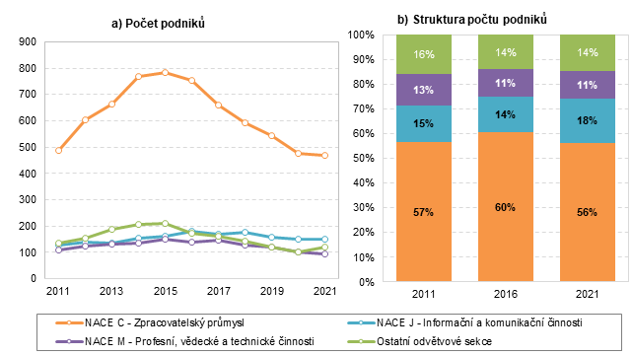
Zdroj: ČSÚ podle administrativních dat GFŘ
Dalších 121 podniků, které v roce 2021 obdržely daňovou podporu VaV ve výši 254 mil. Kč, se nacházelo napříč dalšími odvětvími jako je Zemědělství, Stavebnictví, Velkoobchod a maloobchod, Peněžnictví a pojišťovnictví atd.
Graf 18: Výše daňové podpory VaV v soukromých podnicích podle odvětví (mil. Kč; %)
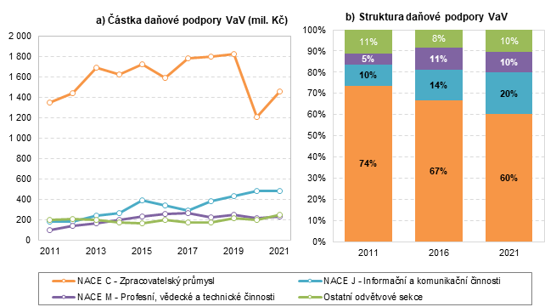
Zdroj: ČSÚ podle administrativních dat GFŘ

Ve zpracovatelském průmyslu uplatnilo v roce 2021 daňový odečet výdajů na VaV nejvíce soukromých podniků ve strojírenském průmyslu (104 subjektů), ale částka daňové podpory VaV zdaleka nebyla nejvyšší. Podniky v tomto odvětví nárokovaly daňovou podporu pro své výzkumné a vývojové činnosti ve výši 156 mil. Kč a na jeden podnik tak připadala částka 1,5 mil. Kč. Ačkoliv bylo firem, které si nárokovaly daňovou podporu VaV ve strojírenském průmyslu nejvíce, částka, kterou obdržely, byla až třetí nejvyšší ze sledovaných odvětví ve zpracovatelském průmyslu. Oproti roku 2020 částka daňové podpory VaV ve strojírenství vzrostla o 16 %. Viz graf č. 19.
Graf 19: Soukromé podniky využívající daňovou podporu VaV ve zpracovatelském průmyslu
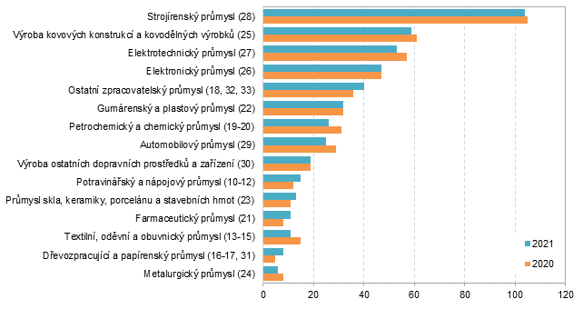 Zdroj: ČSÚ podle administrativních dat GFŘ
Ze všech odvětví zpracovatelského průmyslu uplatnily v roce 2021 vůbec nejvyšší částku daňové podpory VaV podniky působící v automobilovém průmyslu (442 mil. Kč). Uvedenou částku obdrželo celkem 25 soukromých podniků. Na jeden podnik v průměru připadlo 17,7 mil. Kč. Většina, konkrétně dvacet, podniků automobilového průmyslu, které uplatnily odečet výdajů VaV spadá do kategorie velkých subjektů. Z pohledu vlastnictví převažují zahraniční podniky nad domácími. Zahraniční podniky v automobilovém průmyslu získaly daňovou podporu VaV ve výši 422 mil. Kč, domácí podniky pak pouze 20 mil. Kč. V tomto významném odvětví českého průmyslu soukromé podniky odečetly výdaje na VaV v celkovém objemu 2,3 mld. Kč, což představuje 30 % z celkové odečtené částky výdajů na VaV soukromých podniků zpracovatelského průmyslu v ČR.
Daňovou podporu VaV vyšší než 100 mil. Kč v roce 2021, kromě již zmiňovaného automobilového a strojírenského průmyslu, získaly také podniky v elektrotechnickém průmyslu (206 mil. Kč), ostatním zpracovatelském průmyslu (155 mil. Kč), farmaceutickém průmyslu (127 mil. Kč) a elektronickém průmyslu (103 mil. Kč). V případě farmaceutického průmyslu došlo meziročně k šestinásobnému zvýšení částky daňové podpory VaV, když v roce 2020 se jednalo o podporu ve výši 22 milionů korun.
Pokud v automobilovém průmyslu početně nejvíce využívají daňovou podporu VaV velké podniky, pak v elektronickém průmyslu (CZ-NACE 26), jsou to malé a střední podniky, které tvoří tři čtvrtiny ze všech podniků které v tomto odvětví daňovou podporu VaV využily. Obdobná situace byla i ve strojírenství.
Nejméně daňové podpory VaV bylo zjištěno v odvětvích s nízkou intenzitou VaV, kam se řadí dřevozpracující a papírenský průmysl (CZ-NACE 16-17, 31), metalurgický průmysl (CZ-NACE 24) a průmysl skla, keramiky, porcelánu a stavebních hmot (23). V uvedených odvětvích daňová podpora VaV nepřesáhla hranici 10 mil. Kč.
Graf 20: Výše daňové podpory VaV v soukromých podnicích ve zpracovatelském průmyslu (mil. Kč)
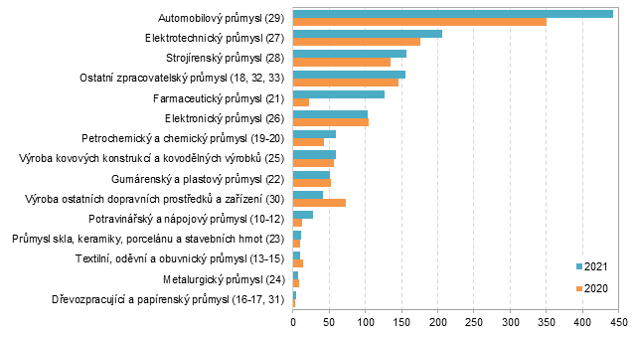
Zdroj: ČSÚ podle administrativních dat GFŘ

3.4.7 Daňová podpora VaV v soukromých podnicích v krajích
Porovnáním počtu soukromých podniků, které v roce 2021 využily daňovou podporu VaV v jednotlivých krajích Česka zjistíme, že nejvíce jich sídlilo v Praze (234). Za hlavním městem následují Jihomoravský kraj se 109 podniky a Středočeský kraj se 77 podniky. Ve Zlínském kraji využilo výhod daňové podpory VaV 74 podniků. Nejméně subjektů, které uplatnily odečet výdajů na VaV, pocházelo z Karlovarského kraje, jednalo se pouze o 7 podniků. Rozložení podniků napříč regiony z velké části odráží celkové rozložení soukromých podniků provádějících VaV.
Graf 21: Soukromé podniky využívající daňovou podporu VaV podle krajů ČR
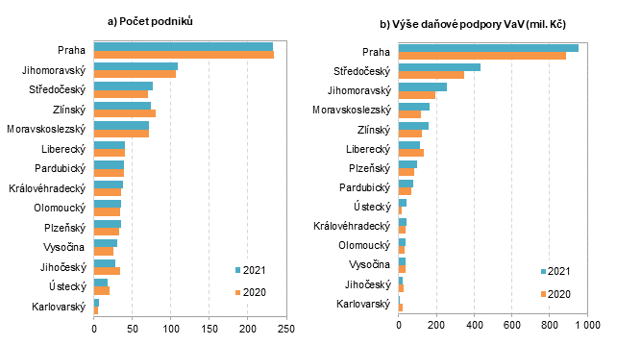
Zdroj: ČSÚ podle administrativních dat GFŘ
Z celkové částky daňové podpory VaV získané soukromými podniky v ČR, připadlo 39 % (953 mil. Kč) podnikům sídlícím v hlavním městě. Hranici půl miliardy korun nepřekonal již žádný další kraj. Ve Středočeském kraji podniky získaly 434 mil. Kč. S odstupem za Středočeským krajem byl kraj Jihomoravský, ve kterém bylo na daňové podpoře VaV vyplaceno soukromým podnikům celkových 257 mil. Kč. Za Jihomoravským krajem následují kraje Moravskoslezský, Zlínský a Liberecký. V případě ostatních krajů již výše daňové podpory VaV soukromým podnikům nepřesáhla hranici sto miliónů korun. Nejnižší objem daňové podpory byl zaznamenán v krajích Karlovarském (7 mil. Kč) a Jihočeském (20 mil. Kč).
Mezi soukromými podniky, které v roce 2021 využily možnosti uplatnit daňové odpočty výdajů na VaV, získaly ve všech krajích nejvyšší částku podpory podniky působící ve zpracovatelském průmyslu (NACE C). Vůbec nejvyšší daňovou podporu VaV ve zpracovatelském průmyslu získaly soukromé firmy působící ve Středočeském kraji (424 mil. Kč). U podniků v Praze se ve zpracovatelském průmyslu jednalo o částku 332 mil. Kč. Mírně nižší částku, konkrétně 327 mil. Kč, v Praze získaly podniky působící v informačních a komunikačních službách (NACE J).
Graf 22: Soukromé podniky využívající daňovou podporu VaV ve zpracovatelském průmyslu podle krajů ČR
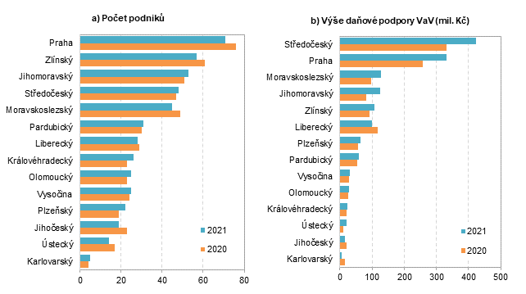
Zdroj: ČSÚ podle administrativních dat GFŘ

3.5 Celková veřejná podpora VaV v soukromých podnicích

3.5.1 Počet podniků využívajících veřejnou podporu na výzkum a vývoj
V roce 2021 využilo ať už přímou či nepřímou veřejnou podporu pro své výzkumné a vývojové aktivity celkem 2 036 firem. Kromě 835 firem, které využily daňový odpočet na VaV, 1 354 soukromých podniků ve stejném roce získalo přímou podporu z veřejných zdrojů prostřednictvím dotací ze státního rozpočtu či ze zdrojů EU. Firmy také mohly využít pro své VaV projekty kombinaci přímé a nepřímé veřejné podpory VaV. Učinilo tak 153 firem.
Graf 23: Počet soukromých podniků v Česku podle typu získané veřejné podpory na výzkum a vývoj
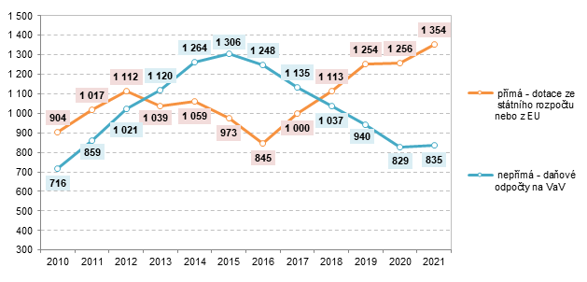
Zdroj dat: ČSÚ podle administrativních dat GFŘ, ČSÚ - Roční zjišťování o výzkumu a vývoji VTR 5-01
Jak je vidět z grafu č. 23, v letech 2013 až 2017 bylo v Česku více firem, které využívaly daňovou podporu než tu přímou prostřednictvím dotací ze státního rozpočtu či ze zdrojů EU. V posledních čtyřech letech naopak převažují firmy, které využívají přímé dotace. V roce 2021 jich bylo o 519 více než těch, které si za tento rok ve svém daňovém přiznání uplatnily daňový odpočet na VaV. Zde je nutno připomenout, že firma může daňový odpočet na VaV uplatnit pouze na projekty, na které nedostala přímou finanční podporu z veřejných zdrojů. Firma ale může zároveň využít jak přímou tak i nepřímou podporu VaV, pokud je využije na rozdílně projekty výzkumu a vývoje.
Tab. 8 Soukromé podniky v Česku, které pro VaV získaly veřejnou podporu podle její formy
 | Počet |  |  |  |  | % z podniků provádějících VaV
 | 2017 | 2018 | 2019 | 2020 | 2021 | 2017 | 2018 | 2019 | 2020 | 2021
Celkem | 1 968 | 1 968 | 2 008 | 1 929 | 2 036 | 78% | 78% | 77% | 74% | 75%
Přímá celkem | 1 000 | 1 113 | 1 254 | 1 256 | 1 354 | 40% | 44% | 48% | 48% | 50%
Domácí - dotace ze SR ČR | 846 | 861 | 988 | 996 | 981 | 34% | 34% | 38% | 38% | 36%
Zahraniční - dotace z EU | 264 | 379 | 401 | 374 | 487 | 10% | 15% | 15% | 14% | 18%
Nepřímá - daňové odpočty na VaV | 1 135 | 1 037 | 940 | 829 | 835 | 45% | 41% | 36% | 32% | 31%
Zdroj dat: ČSÚ podle administrativních dat GFŘ, ČSÚ - Roční zjišťování o výzkumu a vývoji VTR 5-01
Přímou podporu z veřejných zdrojů prostřednictvím dotací ze státního rozpočtu či ze zdrojů EU získalo v roce 2021 celkem 1 354 soukromých podniků, tj. přesně polovina z těch, co ve stejném roce prováděly VaV. Na nepřímou veřejnou podporu prostřednictvím daňových odpočtů na VaV dosáhlo výše uvedených 835 firem. Mezi 2 730 firmami, které v roce 2021 prováděly VaV, představovalo 2 036 podniků s jakoukoliv veřejnou podporou této činnosti 75 %.
I když se celkový počet soukromých firem využívajících pro své výzkumné a vývojové aktivity veřejnou podporu se v posledních pěti letech nijak výrazně nemění – pohybuje se kolem 2 tisíc. To, co se mění, je, jak již bylo výše zmíněno, forma této podpory. Firmy v posledních letech nejčastěji využívají přímé dotace ze státního rozpočtu. Jde především o financování prostřednictvím dotačních programů administrovaných Ministerstvem průmyslu (TRIO nebo Country for Future) nebo Technologickou agenturou ČR (EPSILON, TREND). Tyto státní dotace v roce 2021 získalo 981 soukromých firem. Evropské prostředky na podporu podnikového VaV získalo v roce 2021 necelých 500 soukromých podniků. Financování VaV ze zdrojů EU zahrnuje především strukturální fondy. V případě podniků se na tom podílely operační programy VaVpI a PIK.
Z údajů uvedených v tabulce č. 8 je vidět, že rozdíl mezi počtem firem využívajících dotace ze státního rozpočtu oproti těm, které získaly dotaci ze zdrojů EU, se snižuje. Například v roce 2017 využilo dotace ze státního rozpočtu na výzkum a vývoj více než trojnásobný počet soukromých firem, které využily dotace z EU. V roce 2021 bylo tento rozdíl dvojnásobný.
Z hlediska vlastnictví sledovaných soukromých firem získalo v roce 2021 přímou veřejnou podporu či využilo daňový odpočet 1 687 domácích firem ve srovnání s 349 firmami pod zahraniční kontrolou. Jestliže u domácích firem na nějakou formu veřejné podpory dosáhlo téměř 80 % z celkového počtu soukromých domácích firem provádějících výzkum a vývoj v daném roce, v případě firem pod zahraniční kontrolou to bylo 60 %. Pokud jde rozložení těchto firem podle jejich velikosti, častěji dosáhnou na veřejnou podporu malé podniky než ty velké. Tyto podrobné údaje nabízí následující tabulka č. 9.
Tab. 9 Soukromé podniky, které pro VaV získaly veřejnou podporu podle vlastnictví, velikosti a odvětví
 | Počet |  |  | Struktura (celkem = 100 %) |  |  | Podíl (v %)*
 | 2019 | 2020 | 2021 | 2019 | 2020 | 2021 | 2019 | 2020 | 2021
Celkem | 2 008 | 1 929 | 2 036 | 100% | 100% | 100% | 77% | 74% | 75%
soukromé podniky domácí | 1 621 | 1 578 | 1 687 | 81% | 82% | 83% | 80% | 78% | 79%
podniky pod zahraniční kontrolou | 387 | 351 | 349 | 19% | 18% | 17% | 66% | 60% | 59%
podle velikosti (počet zaměstnanců)
malé podniky (0-49) | 1 006 | 990 | 1 097 | 50% | 51% | 54% | 84% | 82% | 83%
střední podniky (50-249) | 644 | 599 | 606 | 32% | 31% | 30% | 72% | 68% | 68%
velké podniky (250+) | 358 | 340 | 333 | 18% | 18% | 16% | 69% | 67% | 64%
podle odvětví (sekce CZ-NACE)
Zpracovatelský průmysl (C) | 1 003 | 919 | 937 | 50% | 48% | 46% | 70% | 66% | 66%
Informační a komunikační činn. (J) | 273 | 295 | 320 | 14% | 15% | 16% | 76% | 80% | 79%
Profesní, vědecké a techn. činn. (M) | 335 | 333 | 346 | 17% | 17% | 17% | 89% | 85% | 85%
ostatní odvětví | 397 | 382 | 433 | 20% | 20% | 21% | 89% | 86% | 89%
* Podíl na celkovém počtu soukromých firem v dané skupině, které v daném roce prováděly výzkum a vývoj.
Zdroj dat: ČSÚ podle administrativních dat GFŘ, ČSÚ - Roční zjišťování o výzkumu a vývoji VTR 5-01
Následující tabulka č. 10 pak uvádí podrobné údaje o tom, jakou formu veřejné podpory využily soukromé firmy pro svůj výzkum a vývoj v roce 2021 z hlediska jejich vlastnictví, velikosti a převažující ekonomické činnosti.
Podniky pod zahraniční kontrolou využívají více daňovou podporu VaV než přímou veřejnou podporu VaV, u domácích podniku je tomu naopak. Daňovou podporu VaV v roce 2021 využilo 38 % zahraničních firmem provádějících VaV v Česku, přímou podporu získalo 22 % těchto podniků. Stejně tak i velké podniky více využívají daňovou podporu VaV (231 firem v roce 2021) než tradiční přímou podporu ze státního rozpočtu ČR (132 firem) nebo ze zdrojů EU (49 firem). Malé a střední podniky pro své VaV činnosti preferují přímou veřejnou podporu než daňové odpočty výdajů na VaV.
Tab. 10 Soukromé podniky, které v roce 2021 pro svůj výzkum a vývoj získaly danou formu podpory
 | Přímá podpora VaV  ze státního rozpočtu ČR |  |  | Přímá podpora VaV  ze zdrojů EU |  |  | Daňová podpora VaV
 | Počet | Celkem=100 | Podíl* | Počet | Celkem=100 | Podíl* | Počet | Celkem=100 | Podíl*
Celkem | 981 | 100% | 36% | 487 | 100% | 18% | 835 | 100% | 31%
soukromé podniky domácí | 853 | 87% | 40% | 443 | 91% | 21% | 607 | 73% | 28%
podniky pod zahraniční kontrolou | 128 | 13% | 21% | 44 | 9% | 7% | 228 | 27% | 38%
podle velikosti (počet zaměstnanců)
malé podniky (0-49) | 577 | 59% | 44% | 299 | 61% | 23% | 324 | 39% | 24%
střední podniky (50-249) | 272 | 28% | 31% | 139 | 29% | 16% | 280 | 34% | 31%
velké podniky (250+) | 132 | 13% | 26% | 49 | 10% | 9% | 231 | 28% | 45%
podle odvětví (sekce CZ-NACE)
Zpracovatelský průmysl (C) | 383 | 39% | 27% | 222 | 46% | 16% | 469 | 56% | 33%
Informační a komunikační činnosti (J) | 106 | 11% | 26% | 100 | 21% | 25% | 150 | 18% | 37%
Profesní, vědecké a techn. činnosti (M) | 227 | 23% | 56% | 91 | 19% | 22% | 95 | 11% | 23%
ostatní odvětví | 265 | 27% | 54% | 74 | 15% | 15% | 121 | 14% | 25%
* Podíl na celkovém počtu soukromých firem v dané skupině, které podle údajů z ročního zjišťování VTR 5-01 prováděly VaV.
Zdroj dat: ČSÚ podle administrativních dat GFŘ, ČSÚ - Roční zjišťování o výzkumu a vývoji VTR 5-01

3.5.2 Veřejné výdaje na výzkum a vývoj prováděný v soukromých podnicích
Podniky financují svoji výzkumnou a vývojovou činnost převážně z vlastních či jiných podnikových zdrojů. V roce 2021 se v Česku tyto jejich zdroje podílely z 92 % na financování VaV prováděného v soukromých podnicích. V absolutním vyjádření se jednalo o částku 67,9 mld. Kč. Prostřednictvím dotací ze státního rozpočtu či ze zdrojů EU soukromé firmy získaly zbylých necelých 8 %, tj. 5,5 mld. Kč. Většina z těchto prostředků šla na vrub přímých dotací ze státního rozpočtu ČR. Jak je vidět z grafu č. 24, v roce 2021 takto soukromé firmy získaly od státu 3,5 mld. Kč. Na financování podnikového výzkumu se podílí nezanedbatelnou částkou i veřejné zahraniční zdroje. Především se jedná o dotace Evropské Unie. V roce 2021 čerpaly soukromé podniky podporu z veřejných zahraničních zdrojů ve výši 1,9 mld. Kč, což tvořilo 2,6 % z jejich celkových výdajů na VaV.
Graf 24: Celková veřejná podpora VaV v soukromých podnicích v Česku podle její formy (mld. Kč)
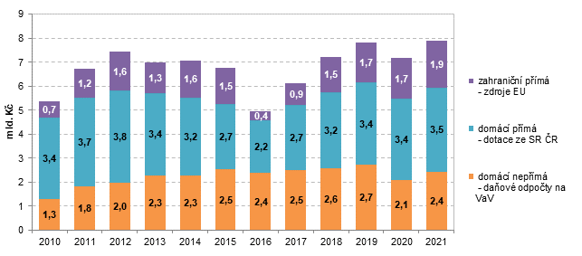
Zdroj dat: ČSÚ podle administrativních dat GFŘ, ČSÚ - Roční zjišťování o výzkumu a vývoji VTR 5-01
Díky uplatněným a uznaným daňovým odpočtům na své výzkumné a vývojové projekty ušetřily v roce 2021 firmy navíc již několikrát zmíněných 2,4 mld. Kč. Celkem tak dosáhla v roce 2021 přímá a nepřímá veřejná podpora směřující do podnikového výzkumu a vývoje 7,9 mld. Kč, tj. téměř stejně jako v roce 2019. Oproti roku 2020 se ale zvýšila o desetinu, absolutně o 720 mil. Kč. Díky vyšším uplatněným daňovým odpočtům na výdaje spojené s výzkumem a vývojem ušetřily meziročně podniky v roce 2021 o 326 mil. Kč (15 %) více. Procentuálně stejně vzrostla i přímá podpora podnikového VaV financovaná ze zdrojů EU, když v roce 2021 získaly soukromé podniky na VaV z evropských dotací meziročně o 254 mil. Kč více finančních prostředků. Přímá veřejná podpora ze státního rozpočtu se meziročně zvýšila o 138 mil. Kč.
Tab. 11 Veřejná podpora výzkumu a vývoje v soukromých podnicích v Česku podle její formy
 | Částka v mil. Kč |  |  | Struktura (celkem = 100 %) |  |  | Podíl na výdajích na VaV  v soukromých podnicích celkem
 | 2019 | 2020 | 2021 | 2019 | 2020 | 2021 | 2019 | 2020 | 2021
Celkem | 7 826 | 7 170 | 7 888 | 100% | 100% | 100% | 11,8% | 10,8% | 10,7%
Přímá podpora celkem | 5 098 | 5 066 | 5 457 | 65% | 71% | 69% | 7,7% | 7,6% | 7,4%
Domácí - dotace ze SR ČR | 3 421 | 3 381 | 3 518 | 44% | 47% | 45% | 5,2% | 5,1% | 4,8%
Zahraniční - dotace z EU | 1 677 | 1 685 | 1 939 | 21% | 23% | 25% | 2,5% | 2,5% | 2,6%
Daňové odpočty na VaV | 2 728 | 2 105 | 2 430 | 35% | 29% | 31% | 4,1% | 3,2% | 3,3%
Zdroj dat: ČSÚ podle administrativních dat GFŘ, ČSÚ - Roční zjišťování o výzkumu a vývoji VTR 5-01
Pokud se podíváme na delší časový úsek, zjistíme, že v letech 2010 až 2021 bylo na VaV v soukromých podnicích ze státního rozpočtu či ze zdrojů EU vynaloženo ve formě přímých dotací celkem 55 mld. Kč. Díky daňovým odpočtům na výzkumné a vývojové projekty soukromé firmy ušetřily v tomto období dalších 27 mld. Kč a dohromady tak za těchto dvanáct let činila veřejná podpora VaV prováděného v soukromých podnicích 82 mld. Kč. Pokud tuto celkovou částku, vztáhneme k celkovým výdajům za VaV v soukromých firmách v tomto období, které činily 590 mld. Kč, zjistíme, že prostřednictvím přímé a nepřímé veřejné podpory VaV bylo financováno 14 % nákladů na jejich výzkumné a vývojové činnosti. V roce 2021 dosáhl tento podíl 11 %. Nejvyšší pak byl v letech 2010 až 2012, kdy se pohyboval kolem 20 %.
Graf 25: Podíl veřejných zdrojů na financování VaV v soukromých podnicích v Česku (v %)
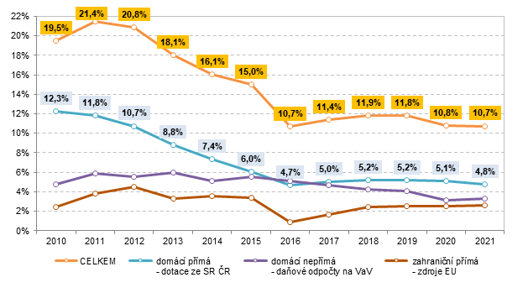
Zdroj dat: ČSÚ podle administrativních dat GFŘ, ČSÚ - Roční zjišťování o výzkumu a vývoji VTR 5-01
Podíl přímé veřejné podpory ze státního rozpočtu ČR na financování VaV v soukromých podnicích dosáhl svého vrcholu v roce 2010 a 2011, kdy činil 12 % z celkových výdajů vynaložených na tuto činnost v soukromých podnicích. Od roku 2012 došlo k poklesu těchto dotací jak v absolutním, tak i v podílovém vyjádření. V roce 2016 získaly soukromé firmy ze státního rozpočtu na VaV 2,2 mld. Kč a došlo tak dokonce k vyrovnání podílů přímé (rozpočtové) a nepřímé (daňové) podpory VaV. Od roku 2016 se podíl podpory ze státního rozpočtu na celkových výdajích na VaV v soukromých podnicích zásadně nemění a pohybuje se kolem 5 %.
Význam financování VaV z veřejných zdrojů se významně liší především z hlediska vlastnictví a velikosti sledovaných podniků. Podrobněji viz následující grafy a tabulka.
Graf 26: Celková veřejná podpora VaV v soukromých podnicích v Česku podle jejich vlastnictví
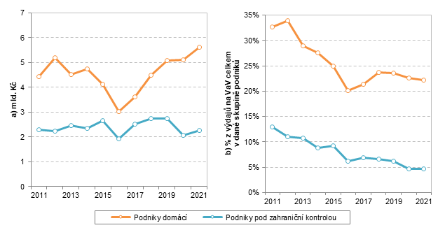
Zdroj dat: ČSÚ podle administrativních dat GFŘ, ČSÚ - Roční zjišťování o výzkumu a vývoji VTR 5-01
Soukromé podniky domácí získaly v roce 2021 z veřejných zdrojů, ať už prostřednictvím přímé či daňové podpory, na svůj výzkum a vývoj celkem 5,6 mld. Kč. Jedná se o 2,5krát (o 3,3 mld. Kč) vyšší částku, než jakou z tohoto zdroje získaly firmy pod zahraniční kontrolou. Do domácích soukromých firem tedy putovalo 71 % z celkových veřejných zdrojů určených na podporu VaV prováděného v soukromých podnicích. Jak bude podrobněji uvedeno dále, tento rozdíl je způsoben především tím, že domácí podniky daleko častěji a ve větší míře využívají přímé dotace na VaV ze státního rozpočtu ČR než firmy pod zahraniční kontrolou. Významnou roli zde hraje i vyšší zastoupení malých a středních podniků.
Tab. 12 Veřejná podpora VaV v soukromých podnicích podle její formy v roce 2021
 | Přímá podpora VaV  ze státního rozpočtu ČR |  |  |  | Přímá podpora VaV  ze zdrojů EU |  |  |  | Daňová podpora VaV
 | mil. Kč | celkem  =100 | %¹⁾ | %²⁾ | mil. Kč | celkem  =100 | %¹⁾ | %²⁾ | mil. Kč | celkem  =100 | %¹⁾ | %²⁾
Celkem | 3 518 | 100% | 45% | 4,8% | 1 939 | 100% | 25% | 2,6% | 2 430 | 100% | 31% | 3,3%
domácí | 2 996 | 85% | 53% | 11,9% | 1 716 | 88% | 31% | 6,8% | 904 | 37% | 16% | 3,6%
zahraniční | 522 | 15% | 23% | 1,1% | 223 | 12% | 10% | 0,5% | 1 527 | 63% | 67% | 3,2%
podle velikosti
malé podniky | 1 461 | 42% | 56% | 18,7% | 978 | 50% | 37% | 12,5% | 179 | 7% | 7% | 2,3%
střední podniky | 1 540 | 44% | 62% | 12,1% | 547 | 28% | 22% | 4,3% | 394 | 16% | 16% | 3,1%
velké podniky | 518 | 15% | 19% | 1,0% | 413 | 21% | 15% | 0,8% | 1 858 | 76% | 67% | 3,5%
Sekce CZ-NACE
Zprac. průmysl (C) | 1 175 | 33% | 33% | 3,1% | 928 | 48% | 26% | 2,4% | 1 461 | 60% | 41% | 3,8%
ICT (J) | 374 | 11% | 30% | 2,0% | 407 | 21% | 32% | 2,2% | 481 | 20% | 38% | 2,6%
Prof., V&T (M) | 1 469 | 42% | 72% | 12,6% | 343 | 18% | 17% | 2,9% | 235 | 10% | 11% | 2,0%
ostatní | 501 | 14% | 49% | 9,9% | 261 | 13% | 26% | 5,2% | 254 | 10% | 25% | 5,0%

1) Podíl na celkové veřejné podpoře VaV v dané skupině podniků
2) Podíl na výdajích na VaV v dané skupině podniků
Zdroj dat: ČSÚ podle administrativních dat GFŘ, ČSÚ - Roční zjišťování o výzkumu a vývoji VTR 5-01
Veřejné zdroje se v roce 2021 na financování VaV v domácích soukromých firmách podílely z 22 %. V letech 2011 a 2012 to bylo přibližně z jedné třetiny. U firem pod zahraniční kontrolou se přímá a nepřímá veřejná podpora na financování jejich VaV v roce 2021 podílela pouze 5 %. I v jejich případě byl tento podíl nejvyšší v letech 2011 až 2012, a to nad 10 %.
Míra zastoupení jednotlivých typů veřejné podpory (graf č. 27) je odlišná nejen v závislosti na vlastnictví sledovaných podniků, ale i na jejich velikosti. Soukromé domácí podniky v této oblasti častěji spoléhají na přímou podporu ze státního rozpočtu ČR než na daňové pobídky. V roce 2021 se tato podpora podílela z více jak poloviny na celkových veřejných zdrojích, které tyto subjekty využily na financování VaV z veřejných zdrojů. Například v roce 2010 tento podíl dosáhl 76 %. Výrazněji tento způsob podpory využívají malé a střední firmy, které jen v minimální míře uplatňují daňovou podporu VaV. V roce 2021 dokonce malé firmy získaly vyšší částku přímé veřejné podpory VaV než střední firmy.
Naopak firmy pod zahraniční kontrolou, pokud ovšem využívají při financování své VaV činnosti veřejné zdroje, sahají mnohem častěji po daňové podpoře VaV. V roce 2021 se u nich daňová podpora VaV podílela na celkových veřejných zdrojích využitých na financování VaV z 67 %. U velkých podniků byl tento podíl dokonce 78 %. Ovšem i u firem pod zahraniční kontrolou malé a střední podniky využívají více přímé veřejné dotace na VaV než daňovou podporu.
Graf 27: Financování VaV v soukromých podnicích podle jejich vlastnictví, velikosti a typu veřejné podpory v letech 2010, 2015 a 2021 (mil. Kč)
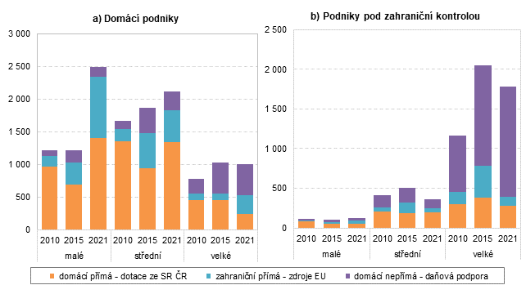 Zdroj dat: ČSÚ podle administrativních dat GFŘ, ČSÚ - Roční zjišťování o výzkumu a vývoji VTR 5-01
Graf č. 28 na následující straně ukazuje podíl celkové veřejné podpory VaV v soukromých podnicích na celkových výdajích státního rozpočtu ČR, který v roce 2021 dosáhl 0,41 %. Nejvyššího podílu bylo dosaženo v roce 2012, a to 0,64 %. Největší část z tohoto financování šla v celém sledovaném období na vrub přímých dotací ze státního rozpočtu ČR.
Pokud bychom od této celkové veřejné podpory odečetly financování ze zdrojů EU, tak v roce 2021 se celková domácí veřejná podpora VaV v soukromých podnicích podílela 0,31 % na celkových výdajích ze státního rozpočtu ČR. Nejvyšší byl tento podíl v roce 2012, a to 0,57 %.
Podíl daňové podpory VaV na výdajích státního rozpočtu dosáhl v roce 2021 hodnoty 0,13 %. V období 2013 až 2019 se tento podíl pohyboval na úrovní 0,20 %. V roce 2019 poklesl na 0,11 %
Graf 28: Podíl veřejné podpory VaV v soukromých podnicích na výdajích státního rozpočtu celkem (%)
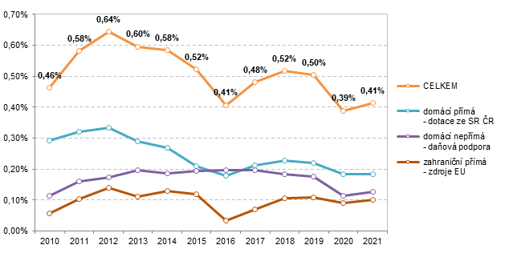
Zdroj dat: ČSÚ podle administrativních dat GFŘ, ČSÚ - Roční zjišťování o výzkumu a vývoji VTR 5-01
Celkový objem veřejné podpory VaV, na níž dosáhly soukromé podniky v roce 2021, odpovídal podílu 0,13 % hrubého domácího produktu (dále HDP). Stejně tomu bylo i v předchozím roce. V případě přímé (rozpočtové) podpory VaV podíl dosáhl 0,06 % a daňové podpory VaV pak 0,04 %. Podíl zahraniční podpory VaV u soukromých podniků na HDP byl nižší (0,03 %) než u obou zmíněných forem domácí podpory.
Podíly daňové podpory, přímé domácí i zahraniční podpory VaV v relaci k HDP zůstaly v meziročním srovnání shodné.
Graf 29: Financování VaV v soukromých podnicích v Česku z veřejných zdrojů jako podíl na HDP
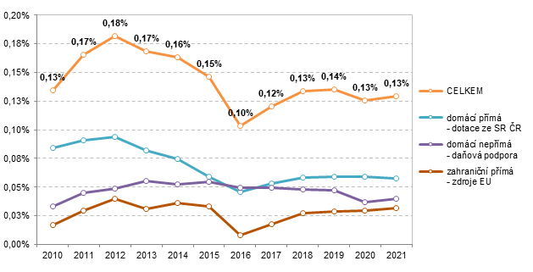
Zdroj dat: ČSÚ podle administrativních dat GFŘ, ČSÚ - Roční zjišťování o výzkumu a vývoji VTR 5-01

3.6 Veřejná podpora VaV v mezinárodním kontextu
Daňové pobídky a úlevy pro výzkum a vývoj jsou v zemích OECD hojně využívaným nástrojem veřejné podpory VaV v podnikové sféře (blíže viz příloha č. 4). S výjimkou čtyř zemí mohly podniky v zemích OECD v roce 2020 využít některou z možností daňové podpory VaV. Pro mezinárodní srovnání se používají následující tři ukazatele: 1) výše veřejné podpory VaV v paritě kupní síly v USD, 2) podíl veřejné podpory VaV na hrubém domácím produktu (HDP) a 3) podíl veřejné podpory VaV na celkových podnikových výdajích na VaV.

3.6.1 Výše veřejné podpory VaV v paritě kupní síly
Z členských zemí EU nejvyšší absolutní částku daňové veřejné podpory VaV, měřeno v paritě kupní síly v amerických dolarech, dlouhodobě získávají podniky ve Francii (9,5 mld. USD v roce 2020). Druhá v pořadí se umístila Itálie s 2,6 mld. USD následovaná Nizozemskem (1,6 mld. USD). Pozice České republiky je úměrná velikosti ekonomiky a objemu výdajů podniků na výzkum a vývoj. V roce 2020 dosáhla výše daňové podpory VaV v Česku 169 mil. USD v paritě kupní síly. Oproti roku 2019 došlo k jejímu snížení o 24 %. V rámci členských zemí, které přistoupily do EU v roce 2004, dosáhlo vyšší hodnoty pouze Polsko (385 mil. UDS). Nejnižší daňová podpora VaV byla zjištěna v zemích s nízkými výdaji na VaV, a to na Maltě (6 mil. USD) a v Litvě (38 mil. USD).
Graf 30: Veřejná podpora VaV v podnicích ve vybraných zemích v roce 2020*
(mil. USD v paritě kupní síly)
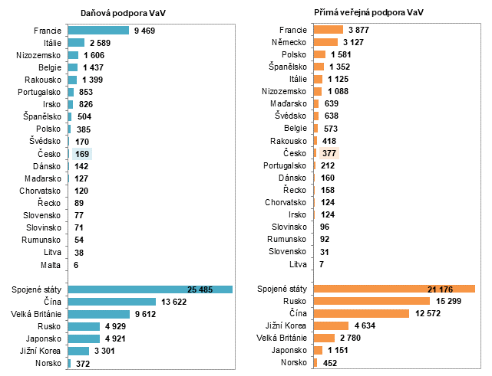* Nebo poslední dostupný rok
Zdroj: OECD 2023
Vůbec nejvyšší částku daňové podpory VaV vykázaly Spojené státy (25,5 mld. USD v roce 2019), což je téměř dvakrát více než Čína (13,6 mld. USD v roce 2017). Z evropských zemí mimo EU se blížila hranici 10 miliard USD v paritě kupní síly pouze Velká Británie (9,6 mld. USD). V Japonsku získaly podniky daňovou podporu VaV ve výši 4,9 mld. USD. Ze sledovaných zemí překročily hranici 2 mld. USD v paritě kupní síly dále Rusko a Jižní Korea.
Ve Francii byla přímá domácí veřejná podpora VaV (3,9 mld. USD v paritě kupní síly) ve srovnání s daňovou podporou VaV téměř dvakrát nižší. Stejný poměr byl zjištěn také v Itálii. V Česku podniky čerpaly formou přímé domácí podpory VaV 377 mil. USD v paritě kupní síly, což je o téměř dvakrát více finančních prostředků než formou daňové podpory VaV.
Ve Spojených státech získaly podniky v roce 2019 přímou veřejnou podporu VaV ve výši 21,2 mld. USD, což byla nejvyšší částka ze všech zemí. Jak již bylo řečeno, formou slevy na dani pak podniky získaly dodatečných 25,5 mld. USD. Daňová podpora VaV převýšila přímou veřejnou podporu VaV o 4,3 mld. USD.

3.6.2 Podíl veřejné podpory VaV na celkových podnikových výdajích na VaV
Nejvyšší podíl (25,8 %) daňové podpory výzkumu a vývoje na celkových podnikových výdajích na VaV byl v roce 2020 v rámci EU zjištěn v Portugalsku. Následují Irsko (23,4 %) a Francie (18,7 %). V případě České republiky se daňová podpora VaV podílela na celkových podnikových výdajích na VaV 3 %. Okolo 4% podílu se pohybuje také Čína, Japonsko a Jižní Korea. Nejvyšší podíl mimo země EU byl zaznamenán ve Velké Británii 24,5 %. Nejnižší podíl daňové podpory VaV na celkových výdajích na VaV v podnikatelském sektoru byl zaznamenán kromě Malty (0,01 %) také ve Švédsku (1,2 %), Dánsku a Chorvatsku (shodně 2,2 %).
Graf 31: Podíl veřejné podpory na financování VaV v podnicích ve vybraných zemích v r. 2020* (v %)
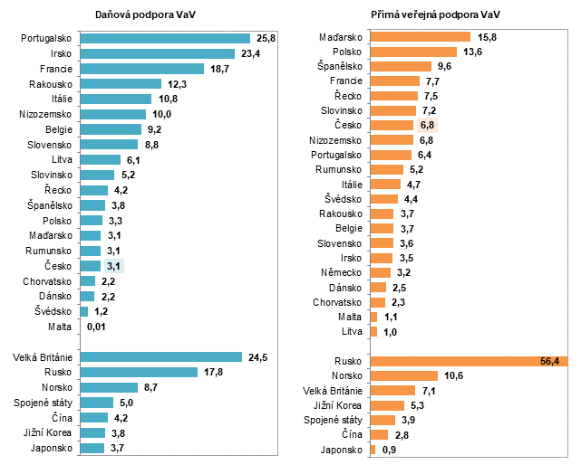* Nebo poslední dostupný rok
Zdroj: OECD 2023
Pro srovnání je v jednom z grafů uveden také podíl přímé veřejné podpory na financování VaV v podnicích. V Rusku jsou podniky z velké části odkázány, co do financování výzkumu a vývoje, na veřejnou podporu, která v součtu přímé a daňové financovala v roce 2019 více než polovinu podnikových výdajů na VaV. Nikde jinde, ani v Číně, není tak výrazná závislost podniků provádějících VaV na veřejné podpoře.
Ve Spojených státech dosáhl podíl přímé podpory na financování podnikového VaV 3,9 %, což je pod průměrem zemí EU. Podíl nižší než jedno procento byl zaznamenán v Japonsku, kde podniky využívají více daňovou podporu VaV. Velmi nízký podíl jak přímé podpory VaV, tak daňové, na financování svých VaV činností měly podniky v Dánsku.
V Česku podniky pomocí přímé podpory financovaly 6,8 % svých výdajů na VaV. Nejvyššího podílu přímé veřejné podpory na financování VaV dosáhly ve skupině zemí, které přistoupily do EU po roce 2004, podniky v Maďarsku (15,8 %) a Polsku (13,6 %).

3.6.3 Podíl veřejné podpory VaV na hrubém domácím produktu
Nejvyšší podíl daňové veřejné podpory VaV ve vztahu k HDP z vybraných zemí OECD byl dosažen ve Francii (0,28 %). Vysoký podíl, nad 0,20 %, byl zaznamenán také v Rakousku (0,28 %), Portugalsku (0,24 %) a Belgii (0,23 %). V uvedených zemích obdržely podniky formou daňové podpory VaV více než dvakrát větší příspěvek než v případě přímé veřejné podpory. Česko se s podílem daňové podpory VaV k HDP ve výši 0,04 % ocitlo na úrovni Slovenska a Dánska (shodně 0,04 %). V rámci členských zemí EU, které přistoupily do EU po roce 2004, je na tom výrazně lépe než Česko pouze Slovinsko s téměř dvojnásobným podílem. Blíže graf č. 32.
Nejvyšší podíl celkové veřejné podpory VaV v relaci k HDP byl v rámci zemí EU zaznamenán u podniků ve Francii (0,41 %). Vysoké podíly vykázaly také Rakousko (0,36 %), Belgie (0,32 %) a Portugalsko (0,30 %).
Česko svým podílem celkové veřejné podpory VaV ve výši 0,12 % stojí na úrovni Švédska a Dánska.
Ze zemí mimo EU zaznamenalo zejména díky vysoké přímé veřejné podpoře VaV nejvyšší podíl celkové veřejné podpory VaV směřující do podniků v relaci k HDP Rusko (0,46 %) a dále Velká Británie (0,40 %). Vysoký podíl byl zjištěn i v Jižní Koreji (0,34 %). Menší podíl ve výši 0,22 % vykázaly Spojené státy. Co do podílu poskytnuté veřejné podpory na VaV v poměru k HDP jsou na tom Japonsko a Čína stejně (shodný podíl 0,12 %).
Graf 32: Podíl veřejné podpory VaV v podnicích na HDP ve vybraných zemích v roce 2020*
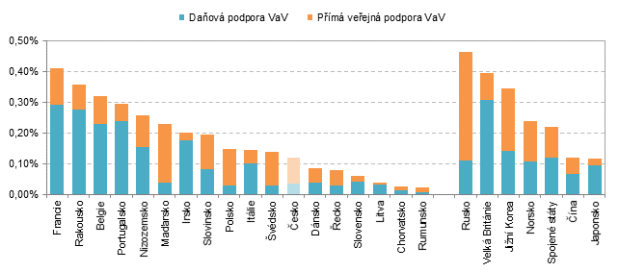
* Nebo poslední dostupný rok
Zdroj: OECD 2023

3.7 Shrnutí
- Daňový odpočet na výzkum a vývoj (VaV) za rok 2021 uplatnilo v Česku celkem 835 soukromých podniků. Bez šesti podniků jde o stejný počet jako v roce předchozím. Celkem tyto soukromé podniky uplatnily odpočet nákladů na realizaci projektů výzkumu a vývoje z daně příjmu právnických osob v celkové výši 12,8 mld. Kč. Při daňové sazbě 19 % tedy firmy v roce 2021 díky této nepřímé veřejné podpoře ušetřily 2,4 mld. Kč, tj. o 330 mil. Kč (15 %) více než v roce předchozím, ale zároveň o 300 mil. Kč méně než v roce 2019.
- Instrument nepřímé veřejné (daňové) podpory výzkumu a vývoje je v Česku zaveden od roku 2005, za který si podniky mohly poprvé odečíst své náklady (výdaje) související s realizací jejich výzkumných a vývojových projektů od základu daně z příjmu právnických osob. Za tento, první, rok tuto možnost využilo celkem 454 podniků. Během následujících deseti let jejich počet každoročně rostl, a to průměrně o 11 % ročně až na 1 306 za rok 2015. V následujících letech naopak docházelo ke každoročnímu poklesu počtu podniků, které využily daňový odpočet uznatelných nákladů na své výzkumné a vývojové projekty v rámci daně z příjmu právnických osob. Celkově se jejich počet snížil z výše uvedených 1 306 v roce 2015 až na 829 v roce 2020. Za těchto pět let se tak počet firem využívajících tuto podporu snížil o 477 (36 %). V roce 2021 došlo k zastavení poklesu počtu firem využívajících daňový odpočet na VaV.
- Z hlediska převažující ekonomické činnosti, daňový odpočet na výzkum a vývoj z hlediska jejich počtu, nejvíce využívají firmy ve zpracovatelském průmyslu. Za rok 2021 tuto možnost využilo 469 z nich, nejčastěji se jednalo o firmy spadající do průmyslu strojírenského (104 firem) a s odstupem pak do průmyslu kovozpracujícího (59 firem) a elektrotechnického (53 firem). Z celkového počtu soukromých podniků s deseti a více zaměstnanci ve zpracovatelském průmyslu využila daňový odpočet na VaV za rok 2021 z nich 4 %. Mezi velkými podniky s 250 a více zaměstnanci to byl přibližně každý čtvrtý, u středních podniků to bylo 6 % a u malých podniků s 10 až 49 zaměstnanci daňový odpočet na VaV ve zpracovatelském průmyslu využilo jen cca 1 % firem. I mezi jednotlivými odvětvími zpracovatelského průmyslu existují velké rozdíly u tohoto podílového ukazatele jak v rámci podniků s 10 a více zaměstnanci celkem, tak i v jednotlivých velikostních skupinách.
- Daňová podpora je důležitá i pro podniky působící v oblasti Informačních a komunikačních činností (CZ-NACE sekce J), kde tuto možnost využilo celkem 150 firem, z nichž 121 podle své převažující činnosti spadalo do odvětví Činnosti v oblasti informačních technologií (CZ-NACE 62). Z celkového počtu soukromých podniků s deseti a více zaměstnanci využilo daňový odpočet na VaV za rok 2021 v tomto odvětví 8 % firem.
- V roce 2021 bylo mezi příjemci daňové podpory VaV 73 % firem domácích a 27 % firem pod zahraniční kontrolou. Nejpočetněji využily daňovou podporu VaV malé podniky (324), následované středními podniky (280) a velkými podniky (231). Naopak nevyšší podíl z celkové částky daňové podpory VaV získaly v roce 2021 podniky pod zahraniční kontrolou (63 %) a velké podniky (76 %).
- V rámci přiznání daně z příjmu právnických osob za rok 2021 si k pozdějšímu daňovému uplatnění převedlo veškeré své náklady na výzkum a vývoj či jejich část 360 podniků. Meziročně jejich počet klesl o 114. Z těchto 360 podniků veškeré náklady na VaV převedlo k pozdějšímu využití 175 podniků. 185 podniků využilo v tomto zdaňovacím období jak odpočet nákladů na výzkum a vývoj, tak možnost převést si jejich část do dalších let. V roce 2021 si tak do dalších let převedly tyto soukromé podniky pro případné využití v rámci daňových odpočtů náklady na své VaV projekty za 10,4 mld. Kč, což je téměř o 2 miliardy více než v roce předchozím.
- V souhrnu tak na instrumentu daňové podpory VaV participovalo v roce 2021, ať již aktivně (uplatněný odpočet za daný rok) či pasivně (pouhý převod výdajů k pozdějšímu uplatnění), 1010 soukromých podniků. V předchozích dvou letech se vždy jednalo o sto podniků více.
- Podíl firem, které za rok 2021 uplatnily daňový odpočet na své VaV činnosti z celkového počtu 2 730 firem, které prováděly VaV, činil 31 %. Jde o obdobný podíl jako v roce 2020. Tento ukazatel dosáhl v Česku nejvyšších hodnot v letech 2014 až 2016, a to 55 %. Tento podílový ukazatel je výrazně vyšší mezi firmami pod zahraniční kontrolou než domácími – v roce 2021 to bylo 38 % vs. 28 %. Z hlediska velikosti sledovaných firem pak byl v roce 2021 výrazně vyšší u velkých firem (44 %) než u firem malých (25 %).
Upozornění. Při interpretaci těchto podílových ukazatelů je nutno brát v potaz následující skutečnosti:
- podniky nemusí výdaje na VaV uplatnit v daném zdaňovacím období, ale mohou je buď celé, nebo jejich část převést do dalších let a uplatnit později (nejpozději však do 3 let od jejich vzniku),
- podniky nemohou využít daňovou podporu na stejné výzkumné a vývojové projekty, na které získaly přímou dotaci ze státního rozpočtu nebo ze zdrojů EU,
- ne za všechny subjekty, které v daném roce využily daňovou podporu VaV, musí být k dispozici potřebné údaje ze zjišťování VTR 5-01.
- Díky možnosti snížit si základ daně o výdaje na výzkum a vývoj odvedly mezi roky 2017 až 2021 firmy v Česku na dani z příjmu o 12 miliard korun méně (uplatněné výdaje krát daňová sazba). Jinými slovy, o tuto částku se tak snížily příjmy státního rozpočtu. Jde o obdobnou částku jako za předchozích pět let, tj. za roky 2012 až 2016.
- Uplatněný odpočet nákladů na VaV projekty z daně z příjmu právnických osob v roce 2021 se rovnal 17 % celkových výdajů za VaV provedený v soukromých podnicích. Nejvyšší byl tento podíl v letech 2011 až 2015, a to kolem 30 %. Daňová podpora výzkumu a vývoje ve výši 2,4 mld. Kč v roce 2021 se rovnala 3,3 % celkových výdajů za výzkum a vývoj provedený v soukromých firmách. Pro srovnání v roce 2019 to bylo 4,1 % a v roce 2015 dosáhl tento podílový ukazatel 5,6 %.
Upozornění: Při interpretaci tohoto ukazatele je nutno opět brát v potaz následující skutečnosti:
- podniky nemusí realizované uznatelné náklady na výzkumné a vývojové projekty uplatnit ve zdaňovacím období kdy vznikly, ale mohou je buď celé, nebo jejich část převést do dalších let a uplatnit později (nejpozději však do 3 let od jejich vzniku),
- podniky nemohou využít daňovou podporu na stejné projekty, na které získaly přímou dotaci ze státního rozpočtu nebo ze zdrojů EU,
- mohou být uplatněny pouze na neinvestiční výdaje,
- ne za všechny subjekty, které v daném roce využily daňovou podporu VaV, musí být k dispozici potřebné údaje ze zjišťování VTR 5-01.
- V roce 2021 měl daňový odpočet nákladů na VaV na státní rozpočet dopad 0,13 %, v roce předchozím to bylo 0,11 %. Jedná se však o výrazně nižší podíly než v letech předchozích. Například v letech 2013 až 2017 se daňová podpora VaV pohybovala na úrovni 0,20 % celkových výdajů ze státního rozpočtu. Příjmy státního rozpočtu z daně příjmu právnických osob 129 mld. Kč. Ve vztahu k těmto daňovým příjmům se daňová podpora VaV rovnala 1,88 %, v roce předchozím to bylo 1,95 % a v roce 2015 pak 2,54 %.
- V roce 2021 využilo ať už přímou či nepřímou veřejnou podporu pro své výzkumné a vývojové aktivity celkem 2 036 firem. Kromě výše zmíněných 835 firem, které využily daňový odpočet na VaV, 1 354 soukromých podniků ve stejném roce získalo přímou podporu z veřejných zdrojů prostřednictvím dotací ze státního rozpočtu či ze zdrojů EU celkem. 153 firem využilo jak přímou, tak nepřímou veřejnou podporu VaV. Mezi 2 730 firmami, které v roce 2021 prováděly VaV, podniky s veřejnou podporou představovaly 75 %.
- V roce 2021 získalo přímou podporu z veřejných zdrojů prostřednictvím dotací ze státního rozpočtu či ze zdrojů EU celkem 1 354 soukromých podniků, tj. přesně polovina z těch, co ve stejném roce prováděly VaV. Na nepřímou veřejnou podporu prostřednictvím daňových odpočtů na VaV dosáhlo výše zmíněných 835 soukromých firem. Tyto podniky získaly v roce 2021 prostřednictvím přímé či nepřímé veřejné podpory celkem 7,9 mld. Kč. Skrze dotace ze státního rozpočtu získaly 3,5 mld. Kč, ze zdrojů EU pak 1,9 mld. Kč. Díky uplatněným a uznaným daňovým odpočtům na své výzkumné a vývojové projekty ušetřily výše zmíněných 2,4 mld. Kč. Daňová podpora VaV se tak v roce 2021 podílela 31 % na celkové veřejné podpoře VaV v soukromých firmách. V roce 2015 dosáhl tento podíl 41 %.
- Přímá a nepřímá veřejná podpora se v roce 2021 podílela v soukromých podnicích 11 % na financování jejich výzkumné a vývojové činnosti. Nejvyšší byl tento podíl v letech 2010 až 2012, kdy se pohyboval kolem 20 %. Celkem soukromé firmy od roku 2010 získaly z veřejných zdrojů 100 mld. Kč.
- V posledních letech využívají firmy v Česku více přímou než nepřímou veřejnou podporu VaV. Toto konstatování platí především pro malé a střední domácí firmy. Ve vztahu k přímé podpoře VaV ze státního rozpočtu ve výši 39,4 mld. Kč se daňová podpora VaV v roce 2021 rovnala 6,2 %.
- Ve vyspělých zemích hrají daňové odpočty na VaV v inovačních politikách států stále významnější roli. V roce 2021 mohly některou z možností daňové podpory výzkumu a vývoje využít podniky ve 22 zemích EU a ve 34 zemích OECD.
- Nejvyšší podíl daňové podpory na financování podnikového výzkumu a vývoje ze zemí EU najdeme v Portugalsku, kde v roce 2020 dosáhl 25 %, obdobně tomu bylo i v Irsku. Následovala Francie s cca pětinovým podílem. V případě České republiky se tato daňová podpora podílela 3 % na celkových výdajích na výzkum a vývoj provedený v podnikatelském sektoru. Ze zemí mimo EU zaznamenala nejvyšší podíl Velká Británie (25 %), Ve Spojených státech to bylo 5krát méně.
- Absolutně byla daňová podpora VaV v Rakousku či v Belgii více než 10krát vyšší než v Česku. Ve Francii dosáhla v roce 2020 částka daňové podpory VaV 6,7 miliardy eur. V Itálii to bylo 4krát méně. V Německu mohly podniky čerpat pouze přímou veřejnou podporu VaV.
- Ve vztahu k HDP byl nejvyšší podíl daňové podpory výzkumu a vývoje zaznamenán ve Francii (0,29 %), ze zemí mimo EU pak ve Velké Británii (0,31 %). V sousedním Rakousku se jednalo o 0,28 %, což bylo sedmkrát více než v Maďarsku, v Česku nebo v Polsku. V průměru za země EU již objem této nepřímé podpory výzkumu a vývoje převyšuje finanční prostředky, které firmy získávají přes přímé dotace z veřejných zdrojů. V případě Česka je však situace zcela opačná.

https://apl.czso.cz/pll/vykazy/pdf113?xvyk=2790&cd=0
https://www.czso.cz/csu/czso/statni-rozpoctove-vydaje-na-vyzkum-a-vyvoj
https://www.czso.cz/csu/czso/klasifikace-institucionalnich-sektoru-a-subsektoru-cz-ciss
https://www.czso.cz/csu/czso/klasifikace_ekonomickych_cinnosti_cz_nace
https://www.czso.cz/csu/czso/ukazatele-vyzkumu-a-vyvoje-2021
https://www.czso.cz/csu/czso/statistika_vyzkumu_a_vyvoje
Podrobné údaje o výzkumu a vývoji v Česku jsou k dispozici v publikaci Ukazatele výzkumu a vývoje – 2021, která je volně dostupná na stránkách ČSÚ zde: https://www.czso.cz/csu/czso/ukazatele-vyzkumu-a-vyvoje-2021
Kromě soukromých podniků mohou využívat daňovou podporu VaV i ostatní právnické osoby, mezi které patří například podniky veřejné. Jejich počet je ale velmi nízký a s těmito subjekty v analýze dále nepracujeme. Daňovou podporu VaV v roce 2021 využilo pouze 10 veřejných podniků z 57, které prováděly VaV. Z pohledu souhrnné částky daňové podpory (2,4 mld. Kč) si odečetly zanedbatelných 12 mil. korun. Tyto podniky preferují přímou veřejnou podporu VaV.
Výpočet daňové podpory VaV (Daňová podpora VaV = uplatněné náklady (výdaje) na VaV * sazba daně právnických osob) je odvislý od sazby daně právnických osob. Ta se v jednotlivých letech měnila. V roce 2005 byla daňová sazba na úrovni 26 %, následně klesala až na 19 % v letech 2010–2021. Pokud by byla sazba daně v roce 2005 nynějších 19 %, dosáhla by výše nepřímé veřejné podpory VaV nikoliv zmíněných 819 mil. Kč, ale pouze 608 mil. Kč.
Blíže viz statistika výzkumu a vývoje: https://www.czso.cz/csu/czso/statistika_vyzkumu_a_vyvoje
Jedná se o počet podniků, které v roce 2021 využily některou z forem veřejné podpory VaV. Nemusí se rovnat součtu podniků, které využily jednotlivé formy veřejné podpory.
Při interpretaci tohoto podílového ukazatele je nutno brát v potaz, že v případě daňových odpočtů na VaV podniky nemusí výdaje na výzkum a vývoj uplatnit v daném zdaňovacím období, ale mohou je buď celé, nebo jejich část převést do dalších let a uplatnit později (nejpozději však do 3 let od jejich vzniku) a taky skutečnost, že ne za všechny subjekty, které v daném roce využily daňovou podporu VaV, musí být k dispozici potřebné údaje ze zjišťování VTR 5-01, které je využíváno pro stanovení celkového počtu firem provádějících výzkum a vývoj v daném roce.
Posláním programu TRIO (2016–2021) je podpořit aktivity v průmyslovém výzkumu a experimentálním vývoji, které budou využívat a dále rozvíjet potenciál v oblasti klíčových technologií (Key Enabling Technologies, dále jen „KETs“).
Program EPSILON je určen na podporu aplikovaného výzkumu a experimentálního vývoje zaměřených převážně na průmyslové technologie, jejichž výsledky mají rychlé uplatnění na trhu. https://www.tacr.cz/program/program-epsilon/
Program TREND (2020–2027) má za cíl podpořit VaV projekty zaměřené na výrobní, digitální a kybernetické technologie.
Bulharsko, Estonsko, Kypr a Lotyško.

